МИНИСТЕРСТВО НАУКИ И ВЫСШЕГО ОБРАЗОВАНИЯ РОССИЙСКОЙ ФЕДЕРАЦИИ
НАЦИОНАЛЬНЫЙ ИССЛЕДОВАТЕЛЬСКИЙ
ТОМСКИЙ ГОСУДАРСТВЕННЫЙ УНИВЕРСИТЕТ (НИ ТГУ)
Научно-образовательный центр «Высшая ИТ школа»

КУРСОВАЯ РАБОТА

Разработка iOS–приложения для адаптивного планирования и повышения продуктивности

Коротков Глеб Дмитриевич

По направлению подготовки 09.03.04 Программная инженерия
«Программная инженерия»

Руководитель:
должность, учёная степень, учёное звание
_______________ / Иванова Л. С.
«____» ______________ 2026 г.
Автор работы:
студент группы ___________
_______________ / Коротков Г. Д.
«____» ______________ 2026 г.

Томск – 2026

ОГЛАВЛЕНИЕ
ВВЕДЕНИЕ 3
1 Анализ и формализация требований заказчика 5
1.1 Постановка задачи заказной разработки 5
1.2 Анализ приложений-аналогов 5
1.3 Функциональные требования 6
1.4 Нефункциональные требования 9
1.5 Модель вариантов использования 11
1.6 Модель предметной области 12
2 Проектирование приложения 14
2.1 Выбор платформы и инструментов 14
2.2 Выбор UI–фреймворка 14
2.3 Архитектура MVVM–C 15
2.4 Хранение данных и системные интеграции 17
3 Реализация и проверка приложения 19
3.1 Проектирование пользовательского интерфейса 19
3.2 Реализация приложения 20
3.2.1 Экраны входа и регистрации пользователя 20
3.2.2 Реализация календаря задач 22
3.2.3 Реализация создания задач, событий и подзадач 25
3.2.4 Реализация распределения задач 27
3.2.5 Обработка переноса задачи после 23:00 29
3.2.6 Реализация уведомлений 31
3.2.7 Реализация дневника сна и эмоций 34
3.2.8 Реализация фокус-сессии и Live Activity 35
3.2.9 Реализация подсказки дня и алгоритма анализа 35
3.2.10 Реализация статистики, достижений и профиля 38
3.3 Проверка соответствия требованиям заказчика 38
3.4 Исследование результатов пользовательского тестирования 41
ЗАКЛЮЧЕНИЕ 47
СПИСОК ИСПОЛЬЗОВАННЫХ ИСТОЧНИКОВ И ЛИТЕРАТУРЫ 48
ПРИЛОЖЕНИЕ А 51

ВВЕДЕНИЕ
В рамках курсовой работы выполняется заказная разработка мобильного приложения Luma. Техническое задание представлено спецификацией функциональных и нефункциональных требований. Оно предусматривает интеграцию с системным календарём, локальными уведомлениями, Face ID и Live Activities, поэтому целевой платформой выбрана iOS. Нативные средства платформы позволяют реализовать эти сценарии и согласованно взаимодействовать с системными службами устройства.
Актуальность разработки связана с тем, что обычный список дел не учитывает различия в нагрузке и состоянии пользователя. Исследования тайм-менеджмента связывают управление временем не только с результативностью, но и с благополучием [9]. Продолжительность сна и эмоциональное состояние также могут влиять на внимание, работоспособность и ощущение ресурса [6; 7; 10; 11]. Поэтому требования к Luma объединяют планирование задач с дневником сна и эмоций, анализом состояния и рекомендациями по распределению нагрузки.
Заказчик определяет ожидаемый результат и границы функциональности, разработчик формализует требования, проектирует, реализует и проверяет решение, а пользователь взаимодействует с приложением при его эксплуатации. В предусмотренный техническим заданием объём входят регистрация и профиль, календарное планирование, дневник сна и эмоций, уведомления, фокус-сессии, анализ дня, статистика и геймификация.
Объектом исследования является процесс персонального планирования повседневной деятельности пользователя с учётом его текущей нагрузки, сна и эмоционального состояния.
Предметом исследования являются методы и программные средства проектирования и реализации заказного iOS-приложения для адаптивного планирования, контроля выполнения задач и анализа состояния пользователя.
Цель работы — спроектировать и реализовать в соответствии с требованиями заказчика мобильное приложение Luma для iOS, обеспечивающее адаптивное планирование задач, ведение дневника сна и эмоций, проведение фокус-сессий, анализ состояния и отображение статистики пользователя.
Для достижения цели необходимо решить следующие задачи:
1) проанализировать предметную область, требования заказчика и существующие приложения-аналоги;
2) формализовать функциональные и нефункциональные требования и определить критерии их проверки;
3) разработать модели вариантов использования и предметной области;
4) обосновать выбор платформы, инструментов и архитектуры приложения;
5) спроектировать пользовательский интерфейс и структуру хранения данных;
6) реализовать предусмотренные требованиями функциональные модули и интеграции с сервисами iOS;
7) проверить соответствие реализации требованиям и оценить удобство интерфейса по результатам пользовательского тестирования.
В работе применяются анализ требований и приложений-аналогов, объектно-ориентированное моделирование, архитектурное проектирование, программная реализация, инспекция кода, функциональная проверка и пользовательское тестирование интерфейса.
Практический результат работы — реализация iOS-приложения и комплект проектных материалов, позволяющих сопоставить требования заказчика с пользовательскими сценариями, архитектурными решениями, программными модулями и способами проверки.

1 Анализ и формализация требований заказчика
Основанием для проектирования Luma является техническое задание, представленное функциональными и нефункциональными требованиями заказчика к мобильному приложению для адаптивного планирования и контроля личной продуктивности. На этапе анализа требования сгруппированы, получили идентификаторы и сопоставлены с пользовательскими сценариями. Анализ приложений-аналогов использован как дополнительный источник проектных решений, а не как источник заказа.

1.1 Постановка задачи заказной разработки
Разрабатываемая система должна помочь пользователю планировать повседневные задачи с учётом занятых интервалов, важности, сложности, продолжительности, сна и эмоционального состояния. Требования задают функциональные границы приложения, ограничения по производительности, надёжности, безопасности, конфиденциальности, автономной работе, сопровождаемости и тестируемости.
Заказчик выступает заинтересованной стороной и источником требований. Пользователь является ведущим актором, поскольку непосредственно взаимодействует с Luma. Системные службы iOS рассматриваются как поддерживающие акторы только в сценариях обмена данными с календарём, уведомлениями, биометрической аутентификацией и Live Activity.
При расхождении описания, UML-модели и реализации приоритет имеет техническое задание. Функция, отсутствующая в требованиях, не считается обязательной частью заказа, а отклонение реализации от требования должно фиксироваться как ограничение или предмет отдельного согласования.

1.2 Анализ приложений-аналогов
Приложения-аналоги отобраны по наличию функций, связанных с техническим заданием: управление задачами и подзадачами, автоматическое планирование, дневник сна и эмоций, фокус-сессии, анализ состояния и геймификация. Сравнение позволяет определить степень покрытия потребностей заказчика существующими решениями и обосновать необходимость разработки Luma.

Таблица 1.1 - Сравнение функциональности приложений–конкурентов
Критерий | TickTick | Structured | Todoist | Fabulous
Управление задачами | Да – приоритеты, метки, дедлайны | Да – временная шкала, блоки | Да – Приоритеты, метки, дедлайны | Базовые ритуалы и привычки
Подзадачи | Да – до 199 подзадач на задачу | Да – отображаются непосредственно на временной шкале | Да – вложенные подзадачи | Нет
Адаптивное автопланирование | Нет | Да | Нет | Нет
Учет метрик сложности и важности | Да | Уровень энергии для задачи | Приоритет задач | Нет
Фокус–сессия с таймером | Да, с помощью метода Pomodoro | Да – фокус–таймер | интеграция с Toggl (внешняя) | Да
Анализ сна | Да | Да | Нет | Нет
Трекер эмоций | Нет | Нет | Нет | Да

1.3 Функциональные требования
Функциональные требования определяют действия пользователя и ожидаемое поведение системы. Для трассировки в проектировании, реализации и проверке требования технического задания объединены в группы с идентификаторами FR-01–FR-14. Полная детализация каждой группы сохраняется в спецификации функциональных и нефункциональных требований.
Таблица 1.2 - Функциональные требования к Luma
ID | Требование | Критерий проверки
FR-01 | Регистрация по имени, дате рождения, электронной почте и паролю; проверка обязательных полей и минимальной длины пароля; вход и сохранение пользовательской сессии. | Позитивные и негативные сценарии регистрации и входа; повторный запуск приложения.
FR-02 | Вход через Face ID при наличии поддержки, резервный вход по паролю, просмотр и изменение профиля, настройка Face ID и уведомлений, выход из учётной записи. | Проверка на поддерживаемом и неподдерживаемом устройстве; выход с подтверждением.
FR-03 | Навигация через разделы «Календарь», «Дневник», «Анализ дня», «Статистика» и «Профиль»; выбор даты, просмотр прогресса, сортировка и фильтрация задач и подзадач. | Проверка переходов, дат, порядка элементов и каждого фильтра.
FR-04 | Совместное отображение собственных задач и доступных только для чтения событий календаря iOS; запрос разрешения и обновление данных при изменении календаря. | Проверка разрешения, отказа, отзыва доступа и изменения внешнего события.
FR-05 | Создание события с фиксированным временем, обычной задачи с периодом и длительностью и сложной задачи минимум с одной подзадачей; обязательные название, важность и сложность; минимальный блок 15 минут. | Проверка валидных и ошибочных данных для каждого типа элемента.
FR-06 | Автоматический выбор свободного интервала для обычной задачи без пересечений с внутренними элементами и событиями iOS с учётом важности, сложности и продолжительности. | Проверка пересечений, приоритетов и отсутствия свободного интервала.
FR-07 | Автоматическое распределение подзадач сложной задачи в общем периоде без взаимных пересечений и формирование итогового плана. | Проверка одной и нескольких подзадач, границ периода и порядка плана.
FR-08 | Планирование преимущественно в пределах 08:00–23:00; предложение разделить обычную задачу при выходе за 23:00 и перенос остатка только после согласия пользователя. | Проверка отказа и согласия на разделение, а также длительности обеих частей.
FR-09 | Настройка локальных уведомлений; напоминания за 30 и 5 минут до задач и подзадач; напоминания о дневниках; отмена лишних напоминаний; история уведомлений в обратном хронологическом порядке. | Проверка разрешения, расписания, отмены и сортировки истории.
FR-10 | Дневник эмоций с интенсивностью 1–10 и необязательной причиной; ручной ввод времени сна и пробуждения с расчётом длительности через полночь; привязка записей к пользователю и дню. | Проверка границ интенсивности, пустой причины, перехода через полночь и изоляции данных.
FR-11 | Выбор незавершённой задачи текущего дня, фокус-сессия с длительностью задачи и музыкой по выбору, сохранение результата, завершение задачи и отображение хода сессии в Live Activity. | Проверка таймера, музыки, сохранения, завершения и устройств без Live Activity.
FR-12 | Анализ задач, сна, эмоций, просрочек и нагрузки следующего дня; расчёт ресурса, нагрузки и баланса по шкале 0–100; категория и точность анализа; не более четырёх рекомендаций. | Проверка воспроизводимых наборов данных, граничных значений и недостатка данных.
FR-13 | Общая статистика за семь дней и подробная статистика эмоций, сна и задач, включая просмотр состава задач выбранного дня. | Проверка периодов, агрегатов и перехода к составу дня.
FR-14 | Автоматическое обновление достижений; состояния «заблокировано», «разблокировано» и «открыто»; 50 единиц опыта за открытие и новый уровень после каждых 250 единиц опыта; отображение уровня и звания. | Проверка каждого перехода состояния, начисления опыта и границы уровня.
На рисунке 1.1 показан процесс создания элементов календаря, раскрывающий требования FR-05–FR-08. Событие сохраняется на заданное время, обычная задача передаётся алгоритму подбора свободного интервала, а сложная задача сначала декомпозируется минимум на одну подзадачу и затем распределяется в пределах общего периода.
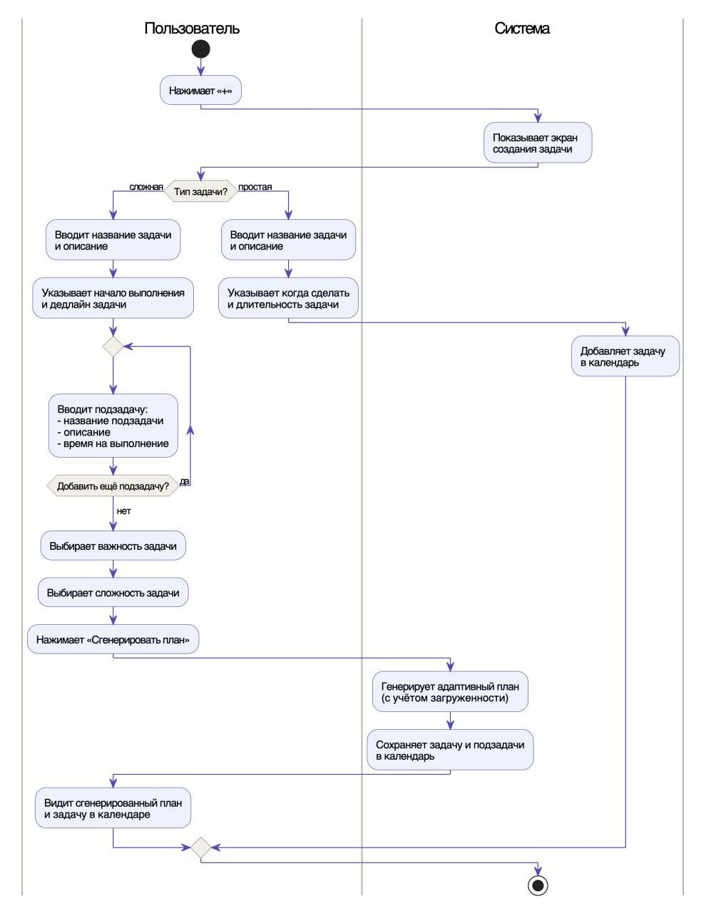
Рисунок 1.1 – Процесс создания задачи

1.4 Нефункциональные требования
Нефункциональные требования задают измеримые ограничения качества и не представляются отдельными вариантами использования. Они проверяются испытаниями, измерениями, анализом архитектуры и инспекцией кода. Для дальнейших ссылок требования сгруппированы под идентификаторами NFR-01–NFR-10.
Таблица 1.3 - Нефункциональные требования к Luma
ID | Требование | Способ проверки
NFR-01 | Нативное приложение для iOS с корректным отображением на заявленных моделях iPhone и iPad; отсутствие Face ID, Live Activity или разрешения календаря не блокирует остальные функции. | Испытания на поддерживаемых конфигурациях и при отказе в разрешениях.
NFR-02 | Единый русскоязычный интерфейс, однозначные названия, подсказки и сообщения; читаемость, контрастность, достаточные размеры элементов, безопасные области и представление состояний не только цветом. | Инспекция интерфейса, проверка доступности и пользовательское тестирование.
NFR-03 | Переходы между локальными разделами, датами и фильтрами — не более 1 с; анализ — не более 2 с; планирование, статистика и обработка аватара не блокируют интерфейс; таймер обновляется каждую секунду. | Инструментальные замеры на согласованном наборе данных.
NFR-04 | Пользовательские данные сохраняются между запусками; ошибка одной операции не повреждает прежние данные; обновление не создаёт дубликаты; миграция хранилища не приводит к потере данных. | Тесты сохранения, отката, повторного обновления и миграции.
NFR-05 | Записи изолированы по владельцу; подзадачи сохраняют связь с родительской задачей; состояние задачи согласовано между модулями; дата и время учитывают календарь и часовой пояс устройства. | Проверка связей Core Data, нескольких учётных записей и часовых поясов.
NFR-06 | Пароль не хранится в открытом виде: используется криптографическое хеширование с индивидуальной солью и Keychain; Face ID выполняется системными средствами; после выхода требуется повторная авторизация. | Инспекция хранилища и кода, тесты входа, Face ID и выхода.
NFR-07 | Разрешения запрашиваются только для выбранной функции; задачи, сон, эмоции и анализ хранятся локально и не передаются внешним сервисам без отдельного согласия. | Проверка запросов разрешений, сетевой активности и изоляции данных.
NFR-08 | Основные функции и музыка фокус-сессии работают без Интернета; таймеры, музыка, Live Activity, наблюдатели и фоновые операции корректно завершаются и освобождаются. | Проверка в автономном режиме и профилирование жизненного цикла ресурсов.
NFR-09 | Архитектура разделяет интерфейс, бизнес-логику, навигацию, хранение и системные службы; модули используют протоколы и внедрение зависимостей. | Архитектурная инспекция зависимостей и границ модулей.
NFR-10 | Алгоритмы планирования, анализа, статистики, уровней и достижений проверяются отдельно от интерфейса; основные пользовательские сценарии покрываются модульными и интерфейсными тестами. | Анализ покрытия и выполнение автоматизированных тестов.

1.5 Модель вариантов использования
Модель вариантов использования построена на основе функциональных требований заказчика. Ведущим актором является пользователь. Системный календарь, служба уведомлений, Face ID и Live Activity выступают поддерживающими акторами только в тех прецедентах, где Luma запрашивает разрешение, получает данные или передаёт состояние во внешнюю службу iOS.

Сценарий фокус-сессии реализует требования FR-11. Пользователь выбирает незавершённую задачу или подзадачу текущего дня, при необходимости выбирает музыкальный плейлист и запускает обратный отсчёт. Выбор задачи является шагом основного сценария, а не самостоятельной пользовательской целью. Блокирование сторонних приложений не входит в техническое задание и поэтому исключено из обязательного функционального объёма.
Варианты использования анализа и статистики соответствуют требованиям FR-12–FR-14: приложение обрабатывает задачи, записи сна и эмоций, показывает показатели за заданные периоды и обновляет прогресс достижений.
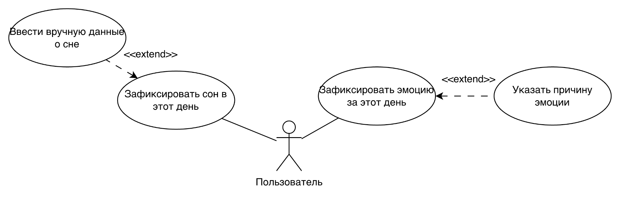
Рисунок 1.2 - Работа с отслеживанием здоровья и эмоционального состояния

Пользователь вручную указывает время засыпания и пробуждения, а приложение рассчитывает продолжительность сна с учётом перехода через полночь. Для записи эмоций выбираются наименование и интенсивность от 1 до 10. Причина эмоционального состояния необязательна при любой выбранной эмоции и описывается как параметр сценария, а не как отдельный вариант использования.

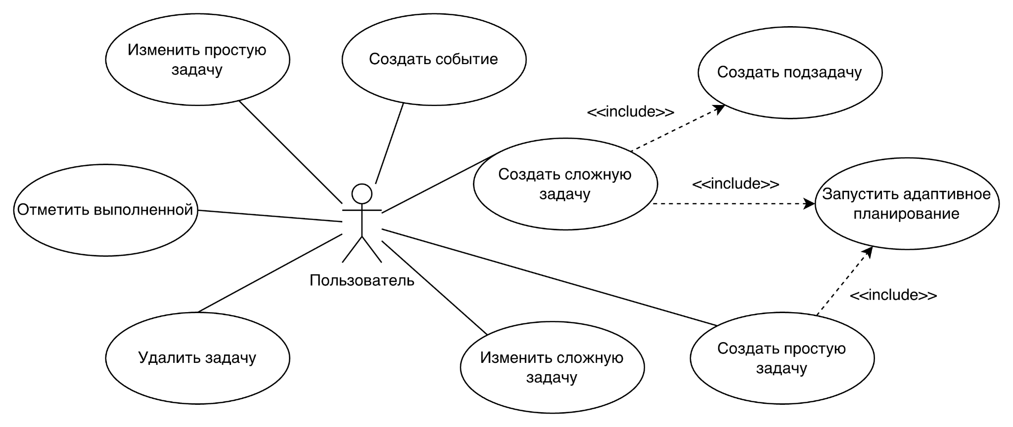
Рисунок 1.3 - Работа с управлением задачами

Пользователь создаёт, изменяет, завершает и удаляет собственные задачи. При создании сложной задачи он добавляет минимум одну подзадачу, после чего система выполняет автоматическое планирование. Проверка полей, сохранение, сортировка, расчёт длительности и обновление прогресса описываются шагами сценариев и не выделяются в самостоятельные варианты использования.
Автоматическое планирование является общим включаемым поведением для обычной и сложной задачи. Предложение разделить обычную задачу после 23:00 рассматривается как условная ветвь сценария планирования и выполняется только после согласия пользователя.

1.6 Модель предметной области
После формализации требований построена модель предметной области, представленная на рисунке 1.4.

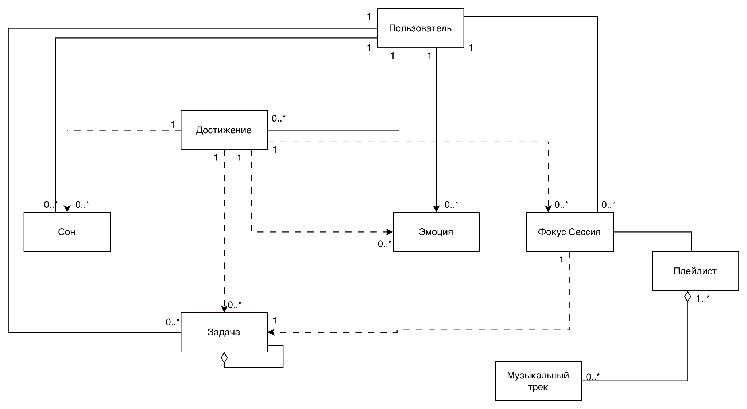
Рисунок 1.4 - Модель предметной области
Центральной сущностью системы является пользователь, который создаёт задачи, проводит фокус–сессии, фиксирует данные о сне и эмоциональном состоянии, а также получает достижения. Все перечисленные сущности связаны с пользователем отношением композиции.
Задача имеет разные типы: простая, сложная или подзадача. Подзадачи связаны со своей родительской задачей через опциональный атрибут idMainTask, что отражено самосвязью с отношением агрегации.
Сущность анализа хранит рассчитанный результат и признаки актуальности исходных данных. Это позволяет повторно использовать результат, пока задачи или дневниковые записи не изменились, и соответствует требованиям FR-12 и NFR-03.

2 Проектирование приложения
Архитектура и инструменты выбраны с учётом функциональных и нефункциональных требований заказчика. Нативная реализация обеспечивает работу системного календаря, уведомлений, Face ID и Live Activity; локальное хранение поддерживает автономность и изоляцию данных; модульная архитектура создаёт условия для сопровождаемости и тестирования бизнес-логики.

2.1 Выбор платформы и инструментов
В соответствии с NFR-01 приложение реализовано на Swift как нативное решение для iOS. Для выполнения требований используются UIKit и SwiftUI, Core Data, EventKit, UserNotifications, LocalAuthentication, ActivityKit, AVFoundation, Security и CryptoKit. Такой набор обеспечивает системные интеграции, локальную работу, сохранность данных и обработку биометрической аутентификации без внешних зависимостей.

2.2 Выбор UI–фреймворка
Основным UI-фреймворком выбран UIKit, поскольку техническое задание включает несколько взаимосвязанных сценариев, формы ввода, календарное представление, фокус-сессию и состояния пустых данных и ошибок. UIKit позволяет явно управлять навигацией, жизненным циклом экранов и адаптацией интерфейса к разным размерам устройств, что связано с NFR-01 и NFR-02.
SwiftUI применён в проекте точечно: для экрана достижений (AchievementsView). Такой выбор связан с тем, что этот экран содержит карточки, прогресс и визуальную обратную связь, которые удобно собирать декларативным способом.
В статьях о геймификации мобильных приложений отмечается, что награды, уровни и визуальная обратная связь поддерживают вовлечённость пользователя, если они связаны с реальным прогрессом [8; 12; 17]. Поэтому экран достижений выделен как самостоятельный блок мотивации, но не переносит всё приложение на SwiftUI.
UIKit взаимодействует с Core Data, EventKit, UserNotifications и LocalAuthentication через отдельные сервисы. SwiftUI применяется для экрана достижений и расширения Live Activity, где декларативная модель упрощает отображение состояния и прогресса.
Такое разделение позволило оставить UIKit основой приложения, а SwiftUI использовать только там, где он уменьшает количество служебного кода и делает работу с состоянием интерфейса проще.

2.3 Архитектура MVVM–C
При выборе архитектурного подхода для разрабатываемого приложения были рассмотрены MVC, MVP, MVVM, VIPER, Clean Architecture и MVVM-C с сервисным слоем. Сравнение проводилось по критериям, которые наиболее важны для данного проекта: разделение ответственности, удобство сопровождения, тестируемость бизнес-логики, управляемость навигации, сложность внедрения и возможность изолировать работу с системными API iOS.
Классический MVC является базовым подходом Cocoa/UIKit: Apple выделяет модель, представление и контроллер как отдельные роли, которые взаимодействуют через определённые границы [19]. Однако для мобильного приложения с большим количеством экранов такой подход оказывается недостаточным: ViewController начинает одновременно отвечать за состояние интерфейса, обработку действий пользователя, навигацию, обращение к данным и вызов системных сервисов. Для данного приложения это привело бы к перегрузке контроллеров, так как приложение включает авторизацию, календарное планирование, создание сложных задач, фокус-сессии, статистику, уведомления и дневники состояния пользователя.
MVVM решает часть этой проблемы за счёт выделения ViewModel. В терминах Presentation Model М. Фаулера состояние и поведение представления выносятся в отдельный объект, который взаимодействует с доменным слоем и уменьшает количество решений внутри View [20]. В Microsoft Learn также подчёркивается, что MVVM отделяет бизнес-логику и логику представления от пользовательского интерфейса [21].
Для данного проекта это важно на уровне конкретных экранов: CalendarViewModel хранит выбранную дату, список задач и обработчики пользовательских действий, а FocusViewModel управляет списком задач фокуса, музыкой и завершением фокус-сессии. При этом чистый MVVM не определяет, где должна находиться навигация между экранами, поэтому в сложном UIKit-приложении его требуется дополнить координаторами.
Подход Coordinator выносит сценарии переходов на отдельный уровень. В описании S. Khanlou координатор управляет одним или несколькими ViewController и забирает из них логику движения по приложению [22]. Это соответствует текущей реализации приложения: AppCoordinator выбирает стартовый сценарий приложения, AuthCoordinator переключает экраны входа и регистрации, CalendarCoordinator открывает создание, редактирование и уведомления, а AddTaskCoordinator управляет цепочкой создания задачи, подзадачи и экрана результата. Благодаря этому ViewController остаются привязанными к отображению и пользовательским событиям, но не содержат знания обо всей карте приложения.
Clean Architecture в проекте используется не как отдельная тяжёлая схема, а как набор принципов разделения доменной логики и технических деталей. R. Martin формулирует этот подход через независимость бизнес-правил от UI, базы данных, фреймворков и внешних систем [23]. Поэтому в приложении сценарии создания, получения, обновления и удаления задач вынесены в UseCase, а доступ к данным описан через протоколы репозиториев. Например, CreateTaskUseCase работает с TaskRepositoryProtocol и CalendarServiceProtocol, а не с конкретными классами CoreData или EventKit.
VIPER также был рассмотрен как архитектура, применяющая идеи Clean Architecture к iOS-приложениям: в нём выделяются View, Interactor, Presenter, Entity и Routing [24]. Этот подход хорошо подходит для больших команд и крупных модулей с жёсткими границами ответственности, но для курсового проекта он создал бы избыточное количество классов и шаблонного кода. Для проекта важен баланс между строгим разделением ответственности и скоростью разработки, поэтому полный VIPER был признан менее рациональным, чем MVVM-C с сервисами.
Сервисный слой дополняет MVVM-C и отвечает за взаимодействие с внешними возможностями iOS. CalendarEventService инкапсулирует работу с EventKit, LocalNotificationService отвечает за локальные уведомления, FocusMusicPlayer – за воспроизведение музыки, KeychainManager – за безопасное хранение чувствительных данных. Благодаря этому ViewModel и UseCase не содержат низкоуровневого кода системных фреймворков, а изменение способа работы с календарём, уведомлениями или хранением данных не требует переписывания экранов.
Итоговая структура приложения сочетает несколько уровней ответственности: View и ViewController отвечают за отображение и пользовательские события, ViewModel готовит состояние экрана, Coordinator управляет переходами, UseCase реализует бизнес-сценарии, Repository Protocol задаёт контракт доступа к данным, Data Layer выполняет сохранение и получение сущностей, а Service Layer изолирует системные API. Такой вариант не является избыточным, потому что каждая введённая сущность закрывает конкретную проблему проекта.
Таким образом, MVVM-C с сервисным слоем подходит для разрабатываемого приложения лучше других рассмотренных подходов. Он сохраняет преимущества MVVM в части разделения интерфейса и состояния, решает проблему навигации через координаторы, поддерживает принципы Clean Architecture через UseCase и протоколы репозиториев, а также позволяет безопасно подключать системные возможности iOS через отдельные сервисы. Для проекта, который объединяет задачи, календарь, уведомления, фокус-сессии, дневники сна и эмоций, такая архитектура обеспечивает сопровождаемость, расширяемость и возможность дальнейшего тестирования отдельных модулей.

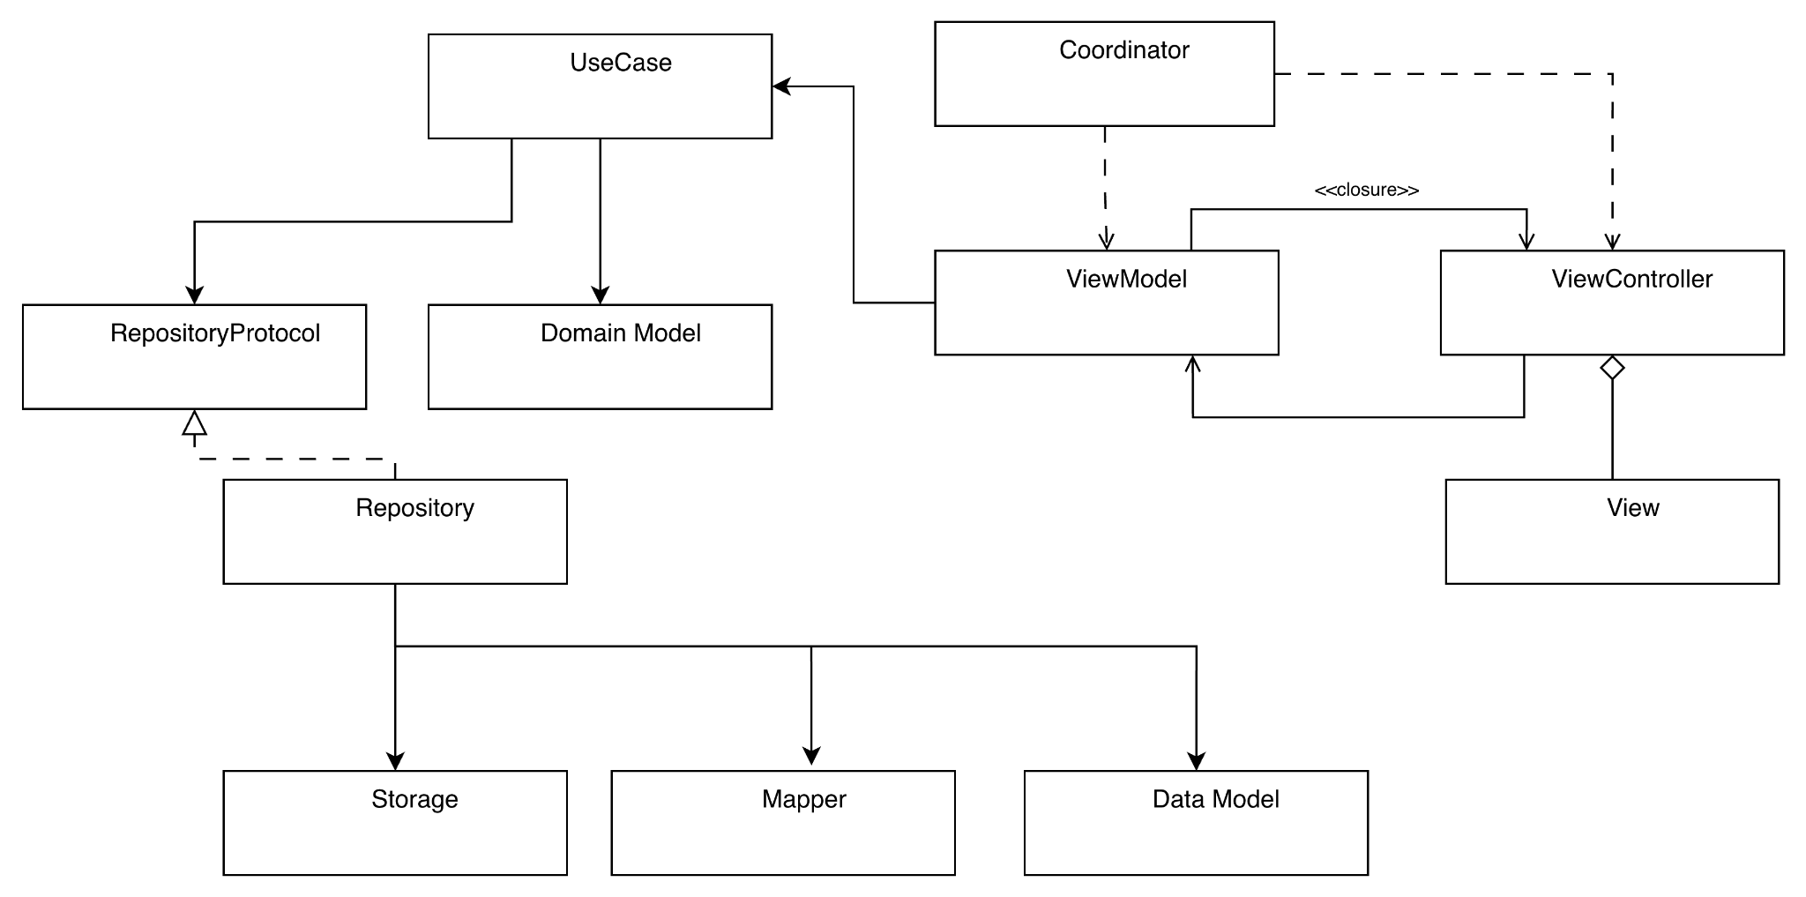
Рисунок 2.1 - Модель первичного проектирования

2.4 Хранение данных и системные интеграции
Core Data используется для локального хранения пользователей, задач и подзадач, записей сна и эмоций, фокус-сессий и достижений. Подзадача сохраняется как TaskEntity со ссылкой parentTaskId на родительскую задачу. Связь owner изолирует записи разных пользователей, что соответствует NFR-04 и NFR-05.
NSPersistentContainer инициализирует хранилище, а операции чтения и записи выполняются через репозитории. ViewController и ViewModel не обращаются к Core Data напрямую. Доступ к данным задаётся протоколами и передаётся через зависимости, поэтому способ хранения можно изменять без полной переработки интерфейса, как предусмотрено NFR-09 и NFR-10.
Сведения о сне вводятся пользователем вручную в дневнике в соответствии с FR-10. DiaryRepository нормализует время относительно выбранного дня, переносит время пробуждения на следующие сутки, если оно не позже времени засыпания, рассчитывает длительность сна и сохраняет запись в Core Data. HealthKit не входит в техническое задание и в текущей реализации не используется.
UserNotifications обеспечивает FR-09: LocalNotificationService запрашивает системное разрешение непосредственно при включении функции, планирует напоминания о задачах и дневниках и отменяет их после выполнения действия. EventKit используется только для чтения событий календаря и учёта занятых интервалов при планировании.
LocalAuthentication выполняет проверку Face ID системными средствами, ActivityKit отображает фокус-сессию в Live Activity, AVFoundation воспроизводит локальную музыку, а Security и CryptoKit используются для хранения хеша пароля в Keychain. Эти интеграции закрывают требования FR-02, FR-11, NFR-06 и NFR-08. Screen Time API и FamilyControls исключены из обязательного объёма, поскольку блокирование сторонних приложений отсутствует в техническом задании.
Выбор каждого фреймворка связан с конкретными требованиями: Core Data обеспечивает локальное хранение, EventKit — чтение системного календаря, UserNotifications — напоминания, LocalAuthentication — Face ID, ActivityKit — Live Activity, AVFoundation — автономное музыкальное сопровождение, Security и CryptoKit — защиту данных авторизации. Такое соответствие используется далее в матрице трассировки.

3 Реализация и проверка приложения
Практическая часть организована по цепочке «требование — проектное решение — программный модуль — способ проверки». Сначала разработан пользовательский интерфейс, затем реализованы функциональные модули и системные интеграции. Отдельно выполнена предварительная проверка трассировки требований и исследовано восприятие интерфейса пользователями.

3.1 Проектирование пользовательского интерфейса
Макеты интерфейса были подготовлены в Figma до начала основной разработки. При их создании использовались рекомендации Apple Human Interface Guidelines[4]: размеры элементов, читаемость текста, понятная навигация и привычное расположение действий. Дополнительно учитывались исследования usability мобильных приложений, где удобство интерфейса связывается с успешностью приложения и удовлетворённостью пользователя [16]. Поэтому отдельно проверялись формы создания задач: именно в них пользователь вводит больше всего данных – название, описание, длительность, важность, сложность и подзадачи.
В результате были подготовлены макеты основных экранов: регистрации, авторизации, списка задач, создания задачи, фокус-сессии, аналитики, трекеров состояния, статистики и достижений пользователя. Структура интерфейса построена вокруг действий, которые пользователь выполняет чаще всего: создаёт задачи, запускает сессию, фиксирует состояние и просматривает прогресс.

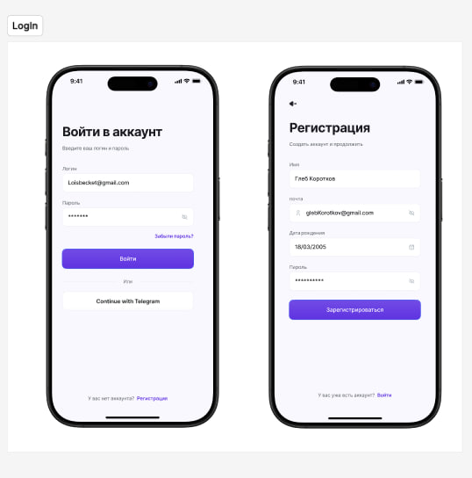  Рисунок 3.1 – Макет экранов «Регистрация» и «Авторизация» | 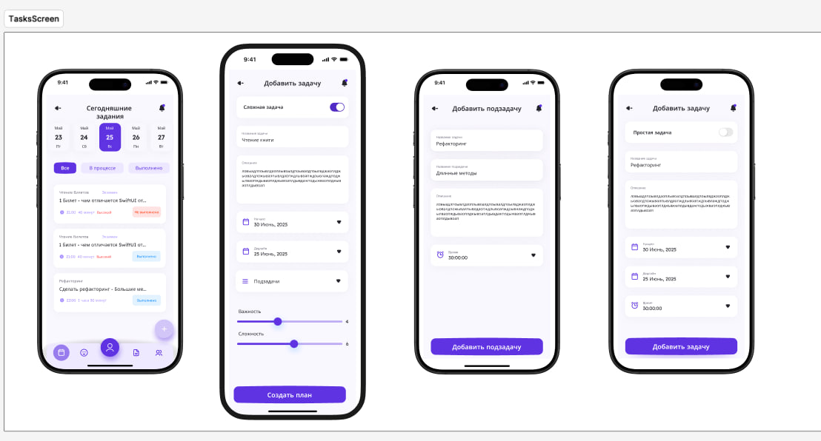  Рисунок 3.2 – Макет экранов «Задачи», «Создание сложной задачи», «Создание простой задачи», «Создание подзадачи»
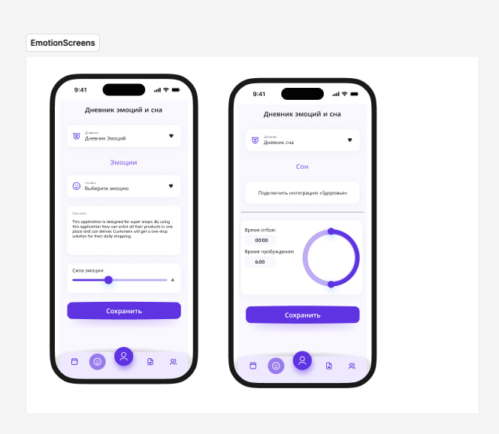  Рисунок 3.3 – Макет экранов «Добавление эмоции» и «Добавление количества сна» | 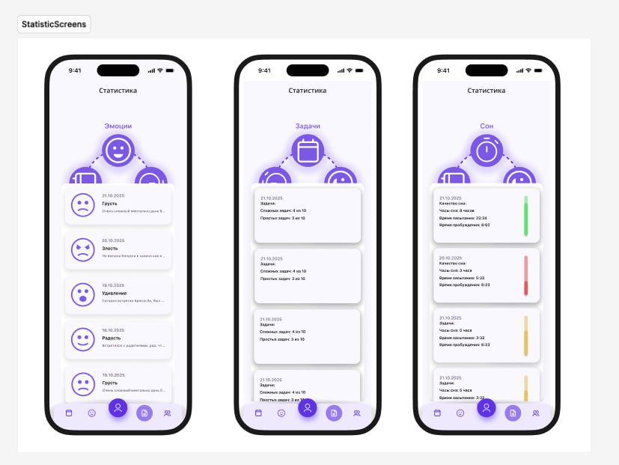  Рисунок 3.4 – Макет экрана «Статистика»

3.2 Реализация приложения
Программная реализация выполнялась по группам требований FR-01–FR-14. Бизнес-сценарии вынесены в UseCase, доступ к данным — в репозитории, интеграции iOS — в сервисы, а навигация — в координаторы. Такое разделение соответствует требованиям сопровождаемости и тестируемости NFR-09 и NFR-10.

3.2.1 Экраны входа и регистрации пользователя
Модуль входа и регистрации реализует FR-01, FR-02 и NFR-06: он проверяет пользовательский ввод, создаёт локальную учётную запись, выполняет вход по электронной почте и паролю и поддерживает биометрическую разблокировку на совместимых устройствах.
Экран входа реализован с использованием UIKit и представляет собой форму с полями для ввода электронной почты и пароля, а также кнопкой подтверждения действия. Для обеспечения единообразного внешнего вида и упрощения повторного использования элементов были применены часто используемые компоненты, такие как: кнопки (CustomButton) и поля ввода (CustomTextField).
Отображение ошибок ввода реализовано через компонент ValidationHintView, который позволяет динамически выводить сообщения пользователю.

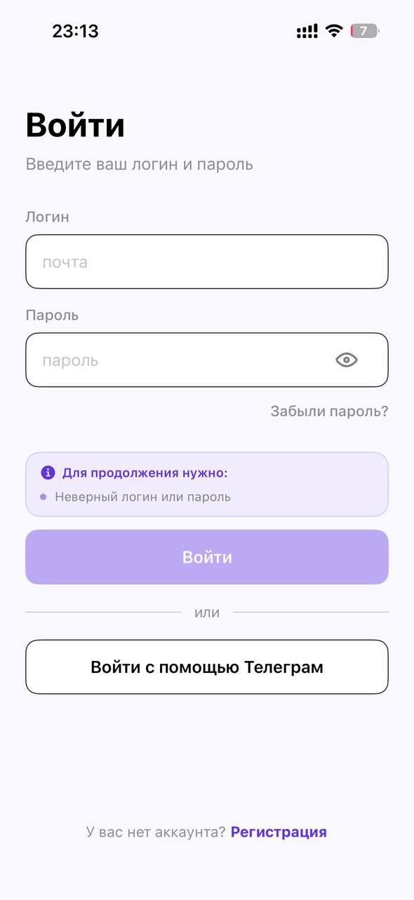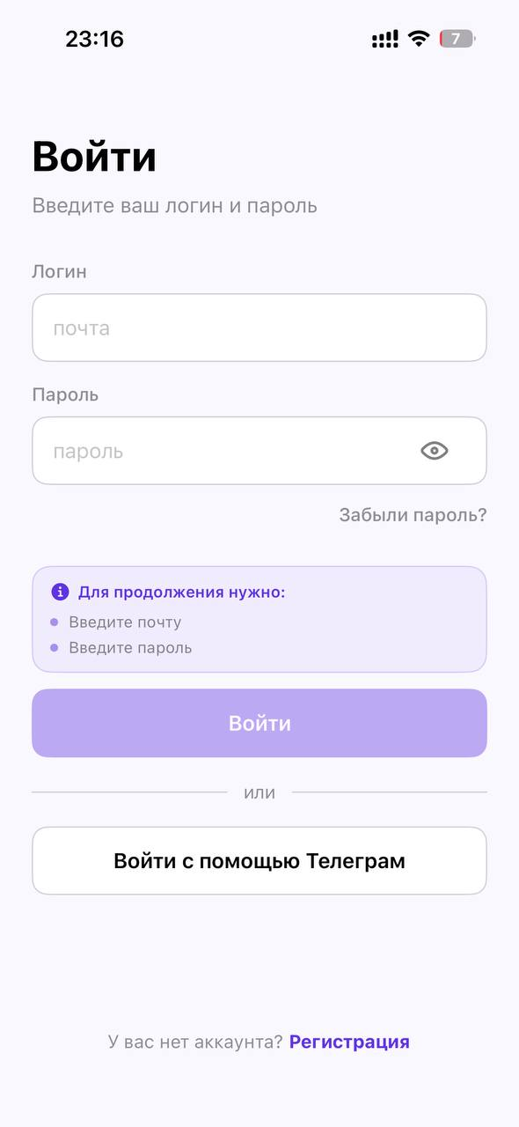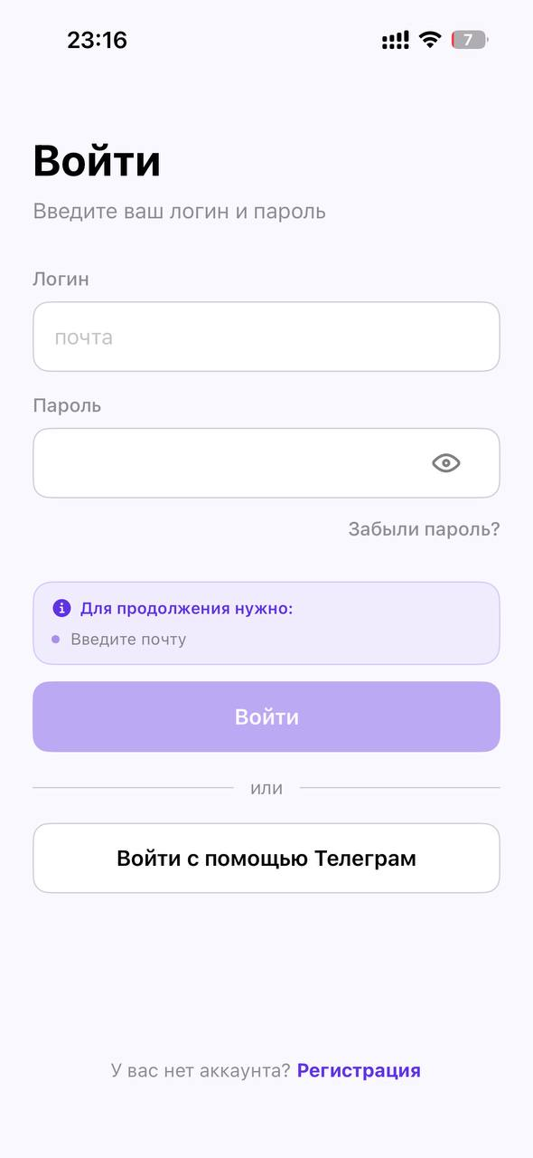
Рисунок 3.5 - Экран авторизации

Перед выполнением авторизации выполняется проверка корректности введённых данных. Валидация вынесена в отдельные use case, что позволяет изолировать данную логику от слоя представления. Проверяются формат электронной почты, длина пароля и корректность заполнения полей. В случае обнаружения ошибок пользователю отображаются соответствующие сообщения, а поля ввода подсвечиваются.
После успешной валидации LoginUseCase обращается к UserRepository. Репозиторий находит пользователя по нормализованному адресу электронной почты в Core Data и передаёт введённый пароль вместе с идентификатором пользователя в KeychainManager. Сервис повторно вычисляет SHA-256-хеш с индивидуальной солью на основе UUID пользователя и сравнивает его со значением в Keychain. Открытый пароль в Core Data не сохраняется.
Обработка нажатия на кнопку входа реализована во ViewModel:

func loginTapped(email: String, password: String) {
do {
let user = try loginUseCase.execute(email: email, password: password)
SessionManager.shared.currentUserID = user.id
onLoginSuccess?()
} catch {
onError?(error.localizedDescription)
}
}
Листинг 3.1 – Логика авторизации в LoginViewModel

Здесь видно, что ViewModel не содержит логики работы с данными напрямую, а делегирует выполнение сценария в LoginUseCase.
Регистрация реализована аналогично. RegistrationValidationUseCase проверяет имя, дату рождения, электронную почту, пароль и обязательность полей. RegisterUseCase создаёт запись пользователя в Core Data без открытого пароля, после чего UserRepository сохраняет хеш пароля в Keychain. Это разделяет профильные данные и чувствительные данные авторизации.

3.2.2 Реализация календаря задач
Экран календаря реализует FR-03 и FR-04: пользователь выбирает день, просматривает собственные задачи и внешние события, видит прогресс выполнения, меняет фильтр и выполняет действия над собственными задачами.
В экран задач добавлена интеграция с системным календарём iOS. Благодаря этому пользователь видит в одном интерфейсе не только задачи, созданные внутри приложения, но и события из стандартного календаря устройства.
Для работы с календарём используется фреймворк EventKit. Взаимодействие с ним вынесено в отдельный сервис CalendarEventService, реализующий протокол CalendarServiceProtocol. Такой подход соответствует принципам Clean Architecture и позволяет изолировать работу с системным API от остальной части приложения.
CalendarEventService запрашивает разрешение и получает события за выбранный день. CalendarEventTranslator преобразует их в доменную модель TaskItem только для общего отображения и помечает источник как calendar. Такие элементы учитываются как занятые интервалы, но остаются доступными только для чтения и не редактируются как собственные задачи Luma.

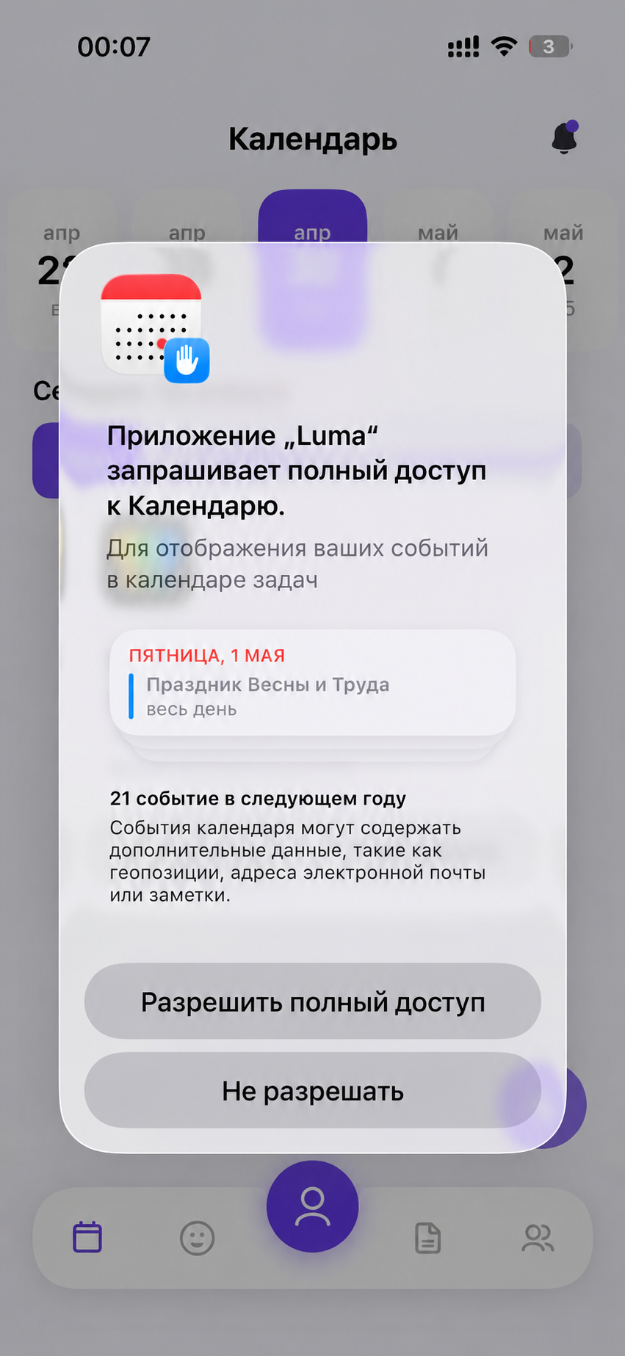 | 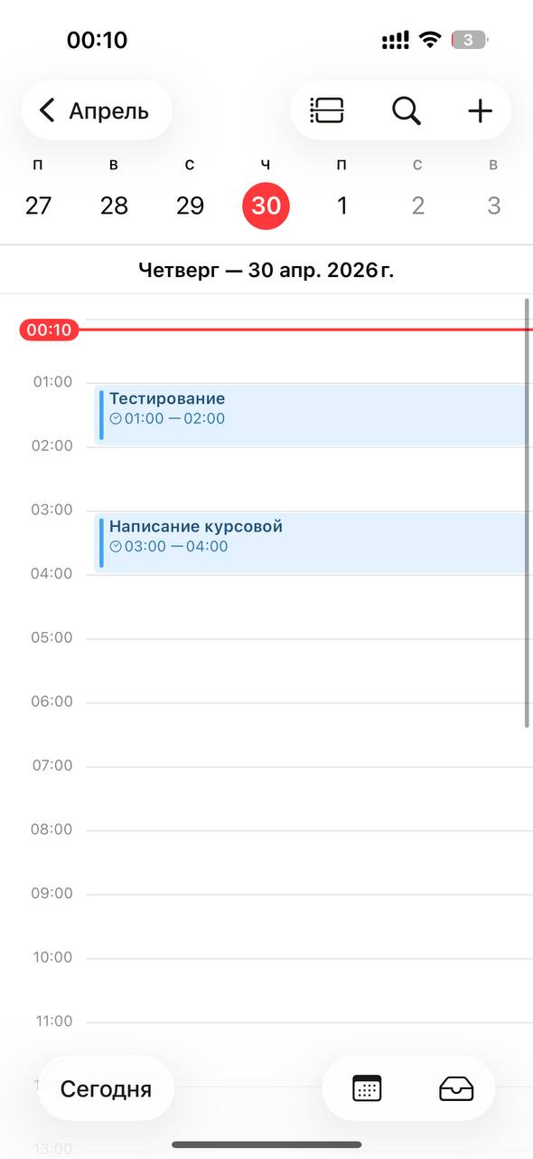 | 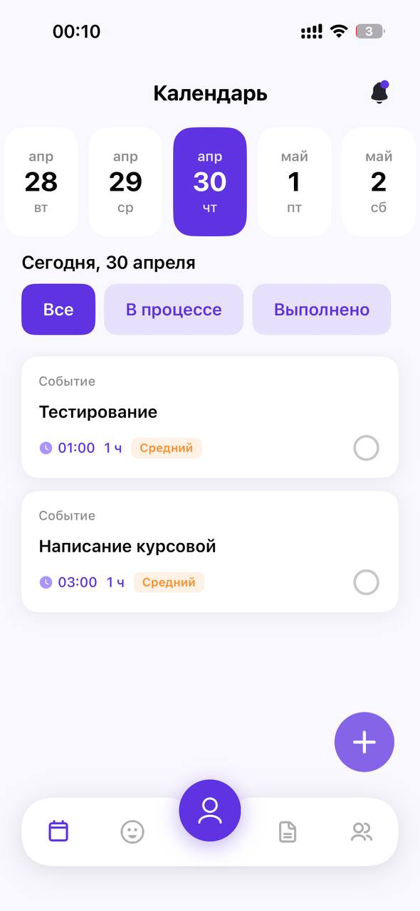

Рисунок 3.6 - Запрос на полный доступ к календарю и отображение задач из календаря

Реализация сервиса использует EKEventStore для получения данных:

final class CalendarEventService: CalendarServiceProtocol {
private let store = EKEventStore()
func fetchEvents(for date: Date, userID: UUID, completion: @escaping ([TaskItem]) -> Void) {
requestAccess { [weak self] granted in
guard granted, let self else {
completion([])
return
}
let tasks = self.loadEvents(for: date, userID: userID)
completion(tasks)
}
}
private func requestAccess(completion: @escaping (Bool) -> Void) {
if #available(iOS 17.0, *) {
store.requestFullAccessToEvents { granted, _ in
completion(granted)
}
} else {
store.requestAccess(to: .event) { granted, _ in
completion(granted)
}
}
}
private func loadEvents(for date: Date, userID: UUID) -> [TaskItem] {
let calendar = Calendar.current
let start = calendar.startOfDay(for: date)
let end = calendar.date(byAdding: .day, value: 1, to: start) ?? start
let predicate = store.predicateForEvents(withStart: start, end: end, calendars: nil)
return store.events(matching: predicate).map {
CalendarEventTranslator.translate($0, userID: userID)
}
}
}

Листинг 3.2 – Логика преобразования событий календаря Apple в задачи приложения

3.2.3 Реализация создания задач, событий и подзадач
Требования FR-05–FR-07 предусматривают три сценария добавления элементов: событие с фиксированным временем, обычную задачу с автоматическим подбором интервала и сложную задачу минимум с одной подзадачей. Для всех элементов проверяются обязательное название, важность и сложность; для задач дополнительно задаются период и предполагаемая продолжительность.
Тип задачи выбирается на экране AddTaskViewController. Если пользователь выбирает сложную задачу, вместо обычной формы открывается HardTaskFormView. В ней сначала заполняются общие поля родительской задачи, а подзадачи добавляются отдельно через AddSubtaskViewController. Для каждой подзадачи сохраняются название, описание, важность, сложность и длительность, потому что эти значения затем используются при генерации плана.
Для события используется отдельная форма eventFormView. В отличие от задачи, событие не проходит через подбор свободного окна: пользователь сам указывает начало и конец события, а приложение рассчитывает его длительность как разницу между этими датами. При создании такого элемента в CreateTaskUseCase передаётся признак isEvent, поэтому событие отображается в календаре как заранее зафиксированный временной блок и не разбивается на подзадачи.
Экран добавления подзадачи получает название родительской задачи и показывает его в неактивном поле. Это помогает пользователю видеть, к какой задаче относится создаваемая подзадача. После заполнения формы создаётся объект CreateTaskUseCase.SubtaskInput. Если пользователь нажимает «Добавить ещё подзадачу», текущая подзадача сохраняется во временный список, а экран открывается повторно для ввода следующей.
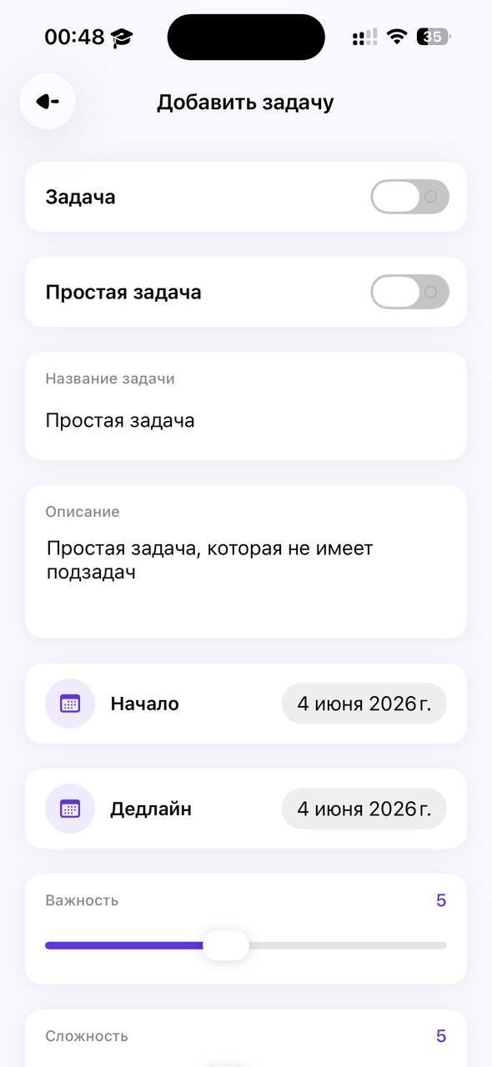  а) создание простой задачи | 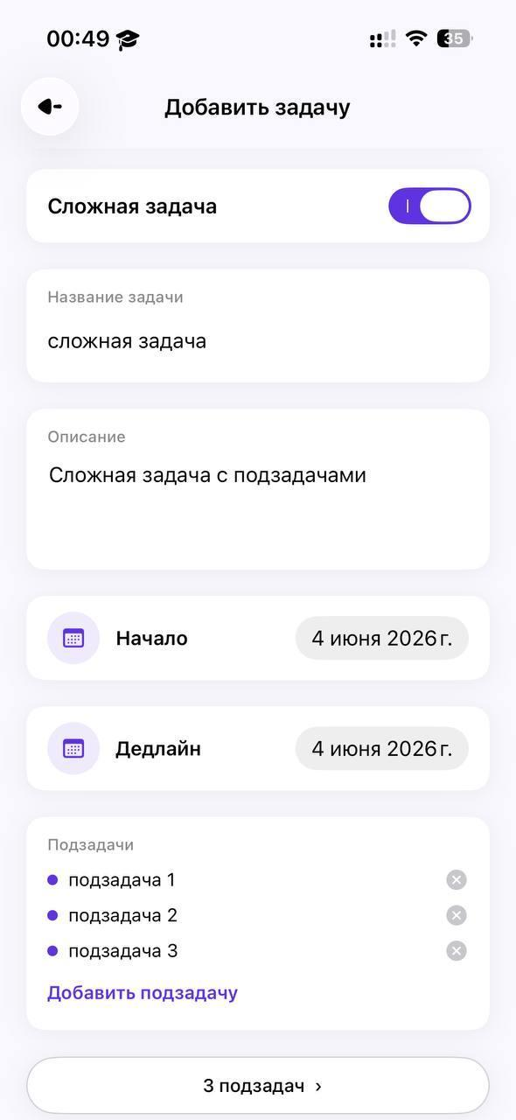  б) создание сложной задачи
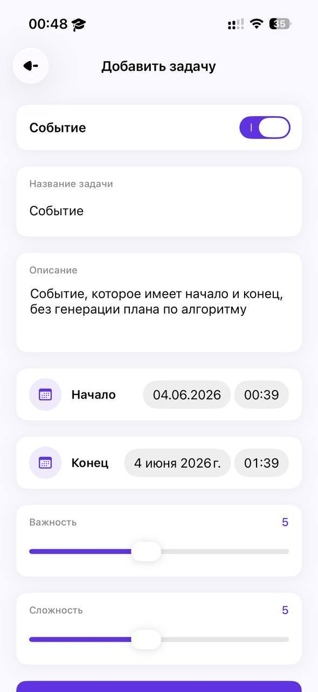  в) создание события | 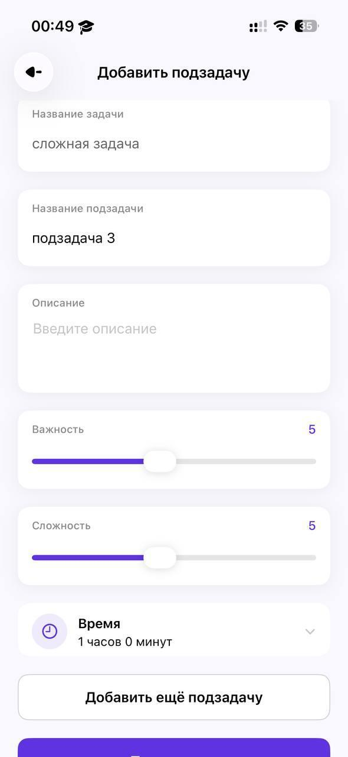  г) добавление подзадачи
Рисунок 3.7 - Формы создания простой задачи, сложной задачи, события и подзадачи

Во временной форме сложной задачи подзадачи хранятся в массиве subtasks внутри HardTaskFormView. После добавления каждая подзадача отображается в списке, а также доступна через меню для изменения или удаления. Пока пользователь не нажал кнопку генерации плана, эти данные находятся на уровне формы и не записываются в CoreData.
Формирование объекта подзадачи и добавление его в форму показаны в листинге 3.3.
private func makeSubtaskInput() -> CreateTaskUseCase.SubtaskInput? {
let name = subtaskNameTextField.text?.trimmingCharacters(in: .whitespaces) ?? ""
guard !name.isEmpty else { return nil }
let description = descTextView.text.trimmingCharacters(in: .whitespacesAndNewlines)

return CreateTaskUseCase.SubtaskInput(
name: name,
description: description.isEmpty ? nil : description,
importance: importanceSliderCard.value,
difficulty: difficultySliderCard.value,
estimatedDuration: timePicker.countDownDuration
)
}

func appendSubtask(_ subtask: CreateTaskUseCase.SubtaskInput) {
subtasks.append(subtask)
addSubtaskRow(subtask)
updateSubtasksMenu()
}
Листинг 3.3 – Формирование и добавление подзадачи в сложную задачу
После нажатия кнопки «Сгенерировать План» AddTaskViewController формирует CreateTaskUseCase.Input. Для сложной задачи в него передаётся массив subtaskInputs, а общая предполагаемая длительность рассчитывается как сумма длительностей подзадач. Это позволяет передать в use case не только описание родительской задачи, но и структуру её выполнения.
Закрепление подзадач за родительской задачей происходит уже после создания основной записи. Сначала репозиторий создаёт родительскую задачу и возвращает её идентификатор. Затем каждая подзадача сохраняется как отдельная TaskEntity, но при создании ей передаётся parentTaskId родительской задачи. За счёт этой связи CoreData хранит подзадачи не как независимые элементы календаря, а как части одной сложной задачи.

3.2.4 Реализация распределения задач
После формирования входных данных выполняются требования FR-06 и FR-07. CreateTaskUseCase получает существующие внутренние задачи и доступные только для чтения события системного календаря, чтобы исключить пересечения нового плана с занятыми интервалами.
Для простой задачи применяется TaskAutoScheduler. Планировщик перебирает свободные интервалы между датой начала и дедлайном, учитывает длительность задачи, загруженность дня, важность, сложность и удобство времени начала. В результате выбирается один временной слот, который затем сохраняется как начало и завершение задачи.
Для сложной задачи используется SubtaskAutoScheduler. В этом случае распределяется не один временной блок, а набор подзадач. Система подбирает интервал для каждой подзадачи, избегает пересечений с существующими задачами и после этого определяет границы родительской задачи: от начала первой подзадачи до окончания последней.
Выбор алгоритма распределения простой и сложной задачи представлен в листинге 3.4.
let subtaskPlans = input.isHardTask
? SubtaskAutoScheduler.schedule(input: input, existingTasks: existingTasks)
: []

let slot = input.isHardTask && !subtaskPlans.isEmpty
? (start: subtaskPlans.map(\.start).min() ?? planningStart,
end: subtaskPlans.map(\.end).max() ?? planningDeadline)
: TaskAutoScheduler.schedule(input: input, existingTasks: existingTasks)

for plan in subtaskPlans {
let createdSubtask = try repository.createTask(..., parentTaskId: task.id)
task.subtasks.append(createdSubtask)
}
Листинг 3.4 – Выбор алгоритма распределения простой и сложной задачи
В листинге 3.4 показано, что для простой задачи сразу вызывается TaskAutoScheduler. Если задача является сложной, сначала строится план подзадач, а затем на его основе определяются временные границы родительской задачи. После сохранения подзадачи сортируются по времени начала, поэтому при отображении в календаре пользователь видит их в порядке выполнения.
После создания задачи результат возвращается в AddTaskCoordinator. Координатор открывает экран готового плана GeneratePlanLoadingViewController и создаёт локальные уведомления через LocalNotificationService. В результате пользователь сразу видит рассчитанное время выполнения, а созданная задача становится доступна в календарном разделе приложения.
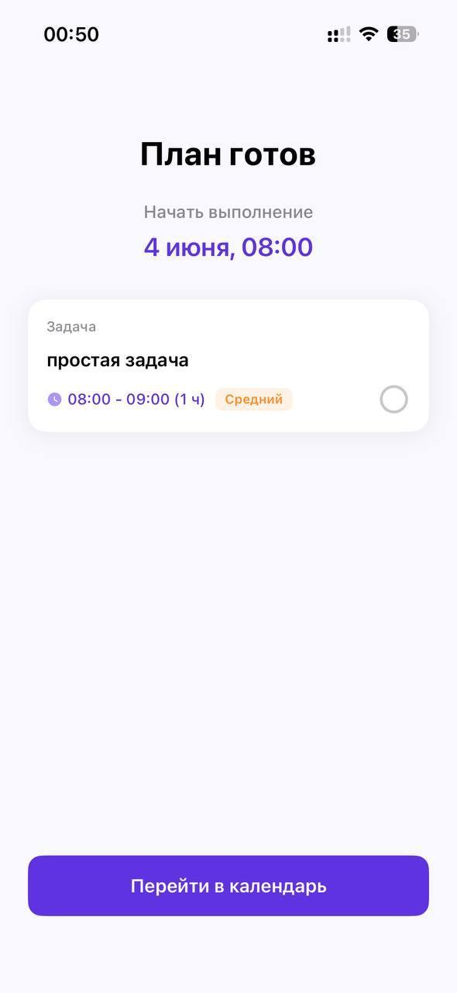
Рисунок 3.8 - Экран результата распределения простой задачи

3.2.5 Обработка переноса задачи после 23:00
Обработка границы 23:00 реализует FR-08. Если обычная задача начинается до 23:00, но заканчивается позже, приложение не переносит остаток автоматически: пользователю показывается предложение разделить выполнение. При отказе исходная задача не разделяется.
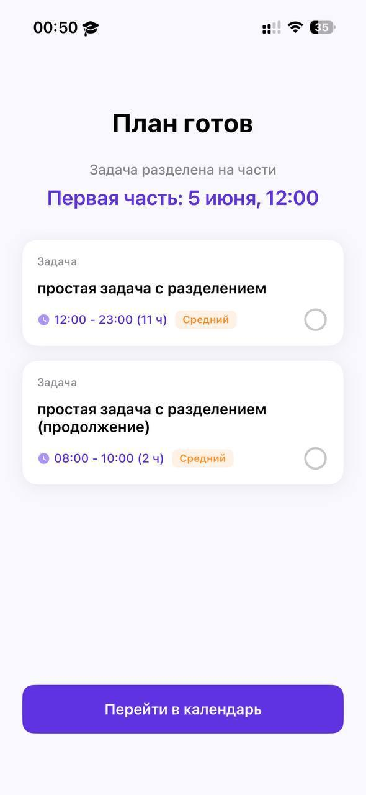
Рисунок 3.9 - Диалог переноса части задачи на следующий день

Такая проверка выполняется после создания задачи в CreateTaskUseCase. Метод lateBoundary определяет, пересекает ли задача границу 23:00. Для сложных задач с подзадачами проверка не применяется, поскольку такие задачи уже распределяются отдельными подзадачами и имеют собственную структуру выполнения.
Фрагмент реализации проверки границы рабочего дня и создания задачи-продолжения представлен в листинге 3.5.
func lateBoundary(for task: TaskItem) -> Date? {
guard !(task.isHardTask && !task.subtasks.isEmpty) else { return nil }

let boundary = Calendar.current.date(
bySettingHour: 23, minute: 0, second: 0, of: task.startDate
)
return task.startDate < boundary && task.deadlineDate > boundary ? boundary : nil
}

func splitTaskAtLateBoundary(_ task: TaskItem, userID: UUID) throws -> [TaskItem] {
let updatedTask = try repository.updateTaskSchedule(..., deadlineDate: boundary)
let continuation = try repository.createTask(
name: "\(task.name) (продолжение)",
startDate: nextMorning,
deadlineDate: nextMorning.addingTimeInterval(remainingDuration),
ownerId: userID,
parentTaskId: nil
)
return [updatedTask, continuation]
}
Листинг 3.5 – Проверка выхода задачи за границу рабочего дня
Если пользователь выбирает разделение, исходная задача обновляется таким образом, чтобы её первая часть завершалась в 23:00. Оставшаяся длительность переносится на следующий день с началом в 8:00. Для продолжения создаётся отдельная задача с тем же названием, описанием, важностью и сложностью, поэтому пользователь видит в календаре две связанные по смыслу части одной работы.
После обработки переноса результат возвращается в AddTaskCoordinator. Далее координатор открывает экран готового плана и создаёт локальные уведомления для полученных задач. Это позволяет сохранить ограничение рабочего дня и при этом не потерять часть задачи, которая не вошла в выбранный день.

3.2.6 Реализация уведомлений
LocalNotificationService реализует FR-09. Сервис планирует напоминания для задач и подзадач за 30 и 5 минут до начала, уведомления о дневнике сна в 08:00 и 12:00 и о дневнике эмоций в 18:00 и 20:00, а также отменяет оставшиеся напоминания после заполнения соответствующей записи.
Включение уведомлений происходит через настройки профиля. Если пользователь активирует переключатель, сервис запрашивает системное разрешение на показ уведомлений с параметрами alert, sound и badge. При отказе пользователя состояние уведомлений сбрасывается, а при отключении функции удаляются все ожидающие и уже доставленные уведомления.
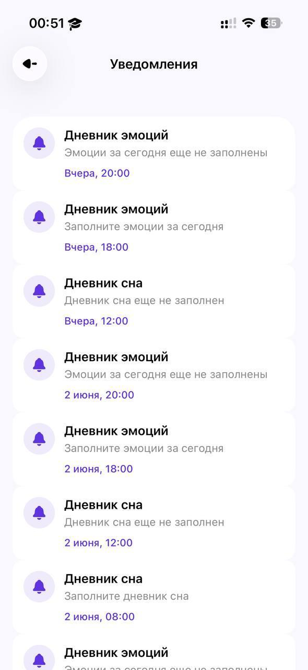
Рисунок 3.10 - Экран настройки уведомлений

После генерации плана AddTaskCoordinator вызывает LocalNotificationService.shared.scheduleTaskReminders(for: tasks). Для простой задачи уведомления создаются по самой задаче, а для сложной задачи сервис сначала раскрывает родительскую задачу до списка подзадач. Такой подход важен, потому что пользователь должен получать напоминания не о всей сложной задаче сразу, а о конкретных этапах её выполнения.
Для каждой задачи или подзадачи создаются два локальных уведомления: за 30 минут и за 5 минут до начала. Если время напоминания за 30 минут уже прошло, оно не создаётся. Для пятиминутного напоминания предусмотрен дополнительный случай: если задача должна начаться совсем скоро, уведомление планируется через несколько секунд, чтобы пользователь всё равно получил предупреждение.
Фрагмент реализации планирования уведомлений по задачам представлен в листинге 3.6.
func scheduleTaskReminders(for tasks: [TaskItem]) {
guard isEnabled else { return }

ensureAuthorization { [weak self] isGranted in
guard let self, isGranted else { return }

let notificationTasks = tasks.flatMap { task -> [TaskItem] in
if task.isHardTask && !task.subtasks.isEmpty {
return task.subtasks
}
return [task]
}

for task in notificationTasks {
self.scheduleTaskReminder(for: task, minutesBefore: 30)
self.scheduleTaskReminder(for: task, minutesBefore: 5)
}
}
}

private func scheduleTaskReminder(for task: TaskItem, minutesBefore: Int) {
let identifier = "task.\(task.id.uuidString).\(minutesBefore)"
center.removePendingNotificationRequests(withIdentifiers: [identifier])
center.add(UNNotificationRequest(identifier: identifier, content: content, trigger: trigger))
}
Листинг 3.6 – Планирование уведомлений по задачам
Отдельная логика реализована для уведомлений дневника сна и эмоций. При запуске основного сценария приложения AppCoordinator вызывает refreshDiaryReminders, после чего сервис планирует напоминания на ближайшие семь дней. Если пользователь ещё не заполнил эмоции, создаются уведомления в 18:00 и 20:00. Если не заполнен сон, создаются уведомления в 8:00 и 12:00. Перед созданием напоминаний сервис проверяет наличие соответствующей записи за выбранную дату.
Фрагмент планирования уведомлений для дневника сна и эмоций представлен в листинге 3.7.
for date in dates {
let hasEmotionEntry = try? repository.hasEmotionEntry(forUserID: userID, on: date)
let hasSleepEntry = try? repository.hasSleepEntry(forUserID: userID, on: date)

if hasEmotionEntry != true {
scheduleDiaryReminder(kind: "emotion", hour: 18, date: date)
scheduleDiaryReminder(kind: "emotion", hour: 20, date: date)
}

if hasSleepEntry != true {
scheduleDiaryReminder(kind: "sleep", hour: 8, date: date)
scheduleDiaryReminder(kind: "sleep", hour: 12, date: date)
}
}
Листинг 3.7 – Планирование уведомлений для сна и эмоций
После сохранения записи дневника соответствующие уведомления отменяются. Например, при сохранении эмоций вызывается cancelEmotionDiaryReminders, а при сохранении сна – cancelSleepDiaryReminders. Это позволяет не показывать пользователю напоминание о действии, которое он уже выполнил.
Для отображения уведомлений во время активной работы приложения AppDelegate назначает себя делегатом UNUserNotificationCenter и разрешает показ уведомлений в виде баннера, записи в списке и звукового сигнала. Благодаря этому уведомления работают не только в фоновом режиме, но и тогда, когда приложение открыто.

3.2.7 Реализация дневника сна и эмоций
Дневник реализует FR-10. Пользователь выбирает одну или несколько эмоций из заданного перечня, устанавливает интенсивность от 1 до 10 и при необходимости указывает причину. Пустая причина сохраняется как отсутствие значения и не блокирует создание записи.
Для сна пользователь вручную указывает время засыпания и пробуждения. DiaryRepository приводит значения к выбранному календарному дню и переносит пробуждение на следующие сутки, если оно наступает не позже засыпания. Затем рассчитывается продолжительность в минутах.
Все записи связываются с текущим пользователем и датой, сохраняются через DiaryService и Core Data и публикуют событие обновления. После успешного сохранения DiaryViewModel отменяет оставшиеся напоминания соответствующего типа на текущий день.

3.2.8 Реализация фокус-сессии и Live Activity
Модуль фокусировки реализует FR-11. FocusViewModel загружает незавершённые задачи и подзадачи текущего дня, определяет длительность сессии по предполагаемой продолжительности выбранного элемента и передаёт выбранный локальный плейлист в FocusMusicPlayer.
Во время сессии отображается обратный отсчёт. После завершения музыка останавливается, задача отмечается выполненной, а сведения о фактической длительности сохраняются для статистики и достижений. Режим без музыки остаётся доступным независимо от воспроизведения.
FocusLiveActivityManager создаёт Live Activity только при системной поддержке и передаёт название, тип задачи и время окончания. Ошибка запуска Live Activity не останавливает фокус-сессию. При завершении менеджер закрывает текущую и оставшиеся активности, что соответствует NFR-01 и NFR-08.

3.2.9 Реализация подсказки дня и алгоритма анализа
Функция «Подсказки дня» реализует FR-12. Она формирует краткую оценку текущего состояния и до четырёх рекомендаций на основе задач на сегодня и завтра, записей сна, эмоционального дневника, просрочек и возраста пользователя. При недостатке данных результат обозначается как предварительный.
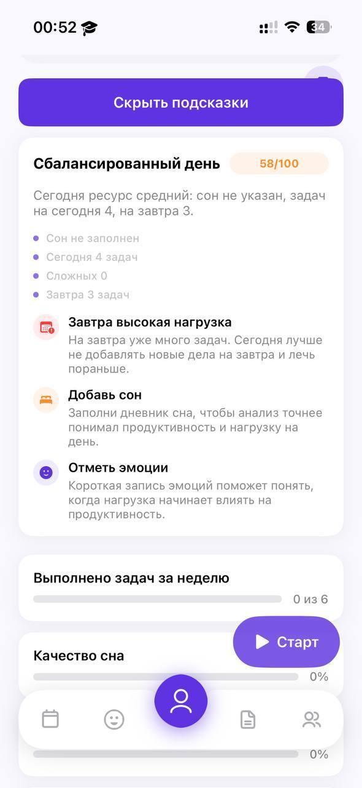
Рисунок 3.11 - Экран подсказки дня

Запуск анализа выполняется при открытии экрана общей статистики. GeneralStatsViewModel вызывает AnalyzeUserDayUseCase, который получает пользователя, записи сна и эмоций, задачи на текущий день и задачи на следующий день. После этого данные передаются в UserAnalysisEngine, где выполняется расчёт итоговой оценки и списка советов.
Сначала алгоритм определяет рекомендуемый диапазон сна с учётом возраста пользователя. Для пользователя младше 18 лет используется диапазон от 8 до 10 часов, для пользователя старше 65 лет – от 7 до 8,5 часа, в остальных случаях – от 7 до 9 часов. Если запись сна за текущий день отсутствует, алгоритм может использовать запись за предыдущий день.
Далее рассчитывается нагрузка по задачам. Сложные задачи перед анализом раскрываются до подзадач, поэтому оценка строится не только по родительским задачам, но и по фактическим этапам выполнения. В нагрузке учитываются количество задач, суммарная длительность, средняя сложность и важность. Эти показатели приводятся к шкале от 0 до 100 и используются для определения уровня дня: лёгкий день, сбалансированный день, высокая нагрузка или перегруз.
Эмоциональные записи обрабатываются отдельно от задач и сна. Такая логика связана с работами, где эмоциональное состояние рассматривается как фактор, влияющий на внимание и производительность [6; 11]. В алгоритме тревога, грусть, злость и страх уменьшают эмоциональный баланс, а радость и спокойствие увеличивают его. Благодаря этому приложение не даёт одинаковую рекомендацию пользователю с тем же списком задач, но с разным состоянием: при напряжённом фоне ресурс дня снижается, а при спокойном или положительном фоне оценка может немного вырасти.
Фрагмент алгоритма расчёта нагрузки и ресурса дня представлен в листинге 3.8.
private func workloadScore(for tasks: [TaskItem]) -> Double {
let taskCountPressure = min(Double(tasks.count) / 7, 1)
let durationPressure = min(estimatedHours / 7, 1)
let difficultyPressure = tasks.map { Double(max(1, min(10, $0.difficulty))) }
.reduce(0, +) / Double(tasks.count) / 10
let importancePressure = tasks.map { Double(max(1, min(10, $0.importance))) }
.reduce(0, +) / Double(tasks.count) / 10

return min(100, (taskCountPressure * 0.28
+ durationPressure * 0.34
+ difficultyPressure * 0.24
+ importancePressure * 0.14) * 100)
}

private func readinessScore(...) -> Int {
var score = 86
score -= Int(todayWorkloadScore * 0.28)
score -= Int(tomorrowWorkloadScore * 0.08)
if let emotionBalance, emotionBalance < -0.45 { score -= 14 }
return max(10, min(100, score))
}
Листинг 3.8 – Расчёт нагрузки и ресурса дня
В функции readinessScore базовое значение ресурса равно 86. Факторы для расчёта выбраны по трём группам источников: исследования тайм-менеджмента [9], работы о влиянии сна на продуктивность [10] и исследования связи эмоционального состояния с вниманием и выполнением задач [11].
После этого алгоритм вычитает из базового значения поправки за текущую нагрузку, задачи на завтра, недостаток сна и отрицательный эмоциональный баланс. Нагрузка на сегодня имеет больший вес, чем завтрашние задачи, потому что она влияет на ближайшие решения пользователя: какие дела оставить, что перенести и когда запускать фокус-сессию. Итоговое значение ограничивается диапазоном от 10 до 100.
Советы формируются из тех же метрик, которые участвуют в оценке ресурса. В исследованиях вовлечённости в мобильных приложениях подчёркивается роль обратной связи, напоминаний, самонаблюдения и персонализированных рекомендаций [14; 17; 18].
Поэтому при недостатке сна приложение предлагает не перегружать день и поставить сложные задачи раньше, пока у пользователя больше сил. При перегрузе по длительности или количеству задач подсказка предлагает оставить обязательные дела, а второстепенные перенести. Если данных о сне или эмоциях нет, пользователь видит напоминание заполнить дневник, иначе анализ будет менее точным.
После расчёта UserAnalysisEngine возвращает данные во ViewModel, а затем они отображаются в DayAnalysisTipsCardView. В карточке пользователь видит уровень дня, короткое пояснение, ресурс в формате «число из 100», основные сигналы и список советов. На экране общей статистики карточка открывается кнопкой «Подсказки дня» и скрывается повторным нажатием, поэтому она не занимает место постоянно.
Также экран подписан на изменения дневника и задач через NotificationCenter. Если пользователь добавляет запись сна, отмечает эмоцию или изменяет задачи, анализ загружается повторно. За счёт этого подсказка дня остаётся связанной с текущими данными, а не показывает устаревшие рекомендации.

3.2.10 Реализация статистики, достижений и профиля
Модуль статистики реализует FR-13. Общий экран агрегирует показатели за семь дней, а отдельные представления показывают динамику эмоций, записи сна и выполнение задач. Для выбранного дня пользователь может открыть состав завершённых и незавершённых задач.
AchievementRepository реализует FR-14: рассчитывает прогресс на основе задач, дневников и фокус-сессий и переводит достижение между состояниями locked, unlocked и opened. AchievementLevelProgress начисляет по 50 единиц опыта за открытое достижение и повышает уровень после каждых 250 единиц опыта.
Экран достижений и профиль отображают уровень, звание и прогресс. В профиле также доступны аватар, настройки Face ID и уведомлений и выход из учётной записи. Настройка Face ID скрывается на неподдерживаемом устройстве.

3.3 Проверка соответствия требованиям заказчика
Проверка выполнена как предварительная трассировка технического задания к программным модулям и доступным свидетельствам. Наличие реализации подтверждалось инспекцией кода; для части алгоритма анализа и интерфейсных сценариев имеются автоматизированные тесты. Статус «частично проверено» не означает приёмку заказчиком и показывает, что для окончательного вывода нужны дополнительные сценарные, инструментальные или аппаратные испытания.
Таблица 3.1 - Укрупнённая матрица трассировки требований
ID | Предмет требования | Реализация | Проверка | Статус
FR-01 | Регистрация, вход и сессия | AuthCoordinator, RegistrationValidationUseCase, LoginUseCase, UserRepository, SessionManager | Инспекция кода; требуются сценарные тесты | Частично проверено
FR-02 | Face ID, профиль и выход | LocalAuthentication, ProfileViewModel, AuthService | Инспекция кода; требуется проверка на устройствах | Требует испытания
FR-03 | Навигация и календарь | MainTabBarController, CalendarViewModel, CalendarTaskListView | Инспекция кода и макетов | Частично проверено
FR-04 | События календаря iOS | CalendarEventService, CalendarEventTranslator | Инспекция режима чтения; требуется проверка разрешений | Частично проверено
FR-05 | Создание элементов | AddTaskViewController, TaskBaseFormView, HardTaskFormView | Модульные тесты выбора формы; нужны негативные сценарии | Частично проверено
FR-06 | Планирование обычной задачи | TaskAutoScheduler, CreateTaskUseCase | Инспекция кода; нужны граничные тесты | Требует испытания
FR-07 | Планирование сложной задачи | SubtaskAutoScheduler, CreateTaskUseCase | Инспекция кода; нужны тесты нескольких подзадач | Требует испытания
FR-08 | Граница 23:00 и разделение | CreateTaskUseCase, lateBoundary, splitTaskAtLateBoundary | Инспекция кода; требуется проверка согласия и отказа | Частично проверено
FR-09 | Уведомления | LocalNotificationService, NotificationsViewModel | Инспекция расписания и отмены; нужен тест на устройстве | Частично проверено
FR-10 | Дневник сна и эмоций | DiaryViewModel, DiaryService, DiaryRepository | Инспекция расчёта через полночь и привязки владельца | Частично проверено
FR-11 | Фокус-сессия и Live Activity | FocusViewModel, FocusMusicPlayer, FocusLiveActivityManager | Инспекция кода; требуется испытание жизненного цикла | Частично проверено
FR-12 | Анализ состояния | AnalyzeUserDayUseCase, UserAnalysisEngine | Набор модульных тестов расчёта и недостатка данных | Проверено частично
FR-13 | Статистика | GeneralStatsViewModel, EmotionStatsView, SleepStatsView, TaskStatsView | Инспекция кода; требуется сверка агрегатов | Требует испытания
FR-14 | Достижения и уровни | AchievementRepository, AchievementLevelProgress, AchievementsView | Инспекция расчёта 50/250; нужны тесты переходов | Частично проверено
NFR-01 | Платформа и совместимость | UIKit, LocalAuthentication, ActivityKit, обработка отказа EventKit | Нужна матрица устройств iPhone и iPad | Не проверено полностью
NFR-02 | Интерфейс и доступность | Общие UI-компоненты и постоянный TabBar | Опрос 14 респондентов; нужен отдельный аудит доступности | Проверено частично
NFR-03 | Производительность | Локальные вычисления и обновление интерфейса | Требуются замеры 1 с и 2 с | Не проверено
NFR-04 | Надёжность хранения | PersistenceController и репозитории Core Data | Требуются тесты ошибок, дубликатов и миграции | Не проверено полностью
NFR-05 | Целостность данных | Связи owner и parentTaskId, обновления через NotificationCenter | Инспекция кода; нужны тесты нескольких пользователей | Частично проверено
NFR-06 | Безопасность входа | KeychainManager, CryptoKit, LocalAuthentication | Проверено отсутствие открытого пароля в Core Data и сравнение хеша | Проверено по коду
NFR-07 | Конфиденциальность | Локальные репозитории и системные запросы разрешений | Требуется проверка сетевой активности и отказов | Частично проверено
NFR-08 | Автономность и ресурсы | Локальное хранилище, FocusMusicPlayer, FocusLiveActivityManager | Требуются автономный прогон и профилирование | Не проверено полностью
NFR-09 | Сопровождаемость | MVVM-C, UseCase, Repository Protocol, сервисный слой | Архитектурная инспекция | Проверено по коду
NFR-10 | Тестируемость | XCTest для анализа и отдельных экранных сценариев | Покрытие неполное; требуется полный прогон | Проверено частично
Матрица показывает, что программные модули предусмотрены для всех укрупнённых групп функциональных требований, однако проверка распределена неравномерно. Наиболее подтверждёнными являются безопасность хранения пароля, архитектурное разделение и алгоритм анализа. Совместимость iPad, количественные показатели производительности, отказоустойчивость, миграция хранилища и полный набор пользовательских сценариев требуют отдельного испытательного протокола.
Пользовательское тестирование далее оценивает понятность и удобство интерфейса. Оно дополняет проверку требований NFR-02, но не заменяет функциональные испытания и формальную приёмку результата заказчиком.

3.4 Исследование результатов пользовательского тестирования
Пользовательское тестирование проводилось после первого знакомства с приложением и было направлено на оценку понятности, читаемости и удобства интерфейса. В опросе приняли участие 14 респондентов. Большая часть вопросов использовала пятибалльную шкалу, где 1 означало минимальную, а 5 — максимальную выраженность признака. Результаты характеризуют пользовательское восприятие и не являются подтверждением приёмки заказчиком.
Шкала позволила отдельно оценить понимание назначения, структуру главного экрана, навигацию, читаемость текста, визуальное оформление и удобство форм. Сводные результаты представлены в таблице 3.2: для каждого критерия указаны средняя оценка, количество положительных оценок 4–5 и распределение ответов.

Таблица 3.2 - Сводные результаты пользовательского тестирования по шкале 1–5
Критерий | Средняя оценка | Оценки 4–5 | Ответы по шкале 1/2/3/4/5
Понимание назначения приложения | 4,29 | 12 из 14 | 0 / 1 / 1 / 5 / 7
Понятность структуры главного экрана | 4,14 | 11 из 14 | 0 / 0 / 3 / 6 / 5
Поиск основных разделов | 4,14 | 11 из 14 | 0 / 1 / 2 / 5 / 6
Логичность навигации | 3,79 | 9 из 14 | 0 / 2 / 3 / 5 / 4
Удобство чтения текста | 3,86 | 9 из 14 | 0 / 1 / 4 / 5 / 4
Визуальная привлекательность дизайна | 4,36 | 11 из 14 | 0 / 0 / 3 / 3 / 8
Современность дизайна | 4,14 | 10 из 14 | 0 / 0 / 4 / 4 / 6
Подбор цветов | 4,14 | 10 из 14 | 0 / 2 / 2 / 2 / 8
Аккуратность отступов, карточек, кнопок и layout | 4,07 | 10 из 14 | 0 / 2 / 2 / 3 / 7
Понятность главных действий на экране | 4,14 | 12 из 14 | 0 / 1 / 1 / 7 / 5
Удобство форм, календаря, выбора дат и задач | 3,86 | 8 из 14 | 0 / 1 / 5 / 3 / 5

Лучше всего респонденты оценили визуальную привлекательность дизайна: средняя оценка составила 4,36 из 5, а 8 из 14 участников поставили максимальную оценку. Быстрое понимание назначения приложения также получило высокий результат: 12 из 14 респондентов выбрали оценки 4 или 5.
Структура главного экрана, поиск основных разделов и понятность главных действий получили одинаковую среднюю оценку 4,14 из 5. Это показывает, что базовая информационная архитектура воспринимается положительно, но отдельные оценки 3 указывают на необходимость точнее расставить визуальные акценты и подписи.
Более слабые результаты связаны с логичностью навигации (3,79), удобством чтения текста (3,86) и удобством форм, календаря, выбора дат и задач (3,86). Эти оценки совпадают с открытыми ответами: тестировщики чаще всего предлагали упростить форму создания задачи, сделать выбор дат заметнее и добавить понятные подписи для иконок.
Распределение ответов на рисунках 3.12–3.22 подтверждает общий вывод: большинство оценок находится в зоне 4–5, а оценки 1 отсутствуют по всем пятибалльным критериям. Значит, выявленные проблемы не мешают первому знакомству с приложением, но показывают, какие элементы интерфейса нужно доработать в следующей итерации.
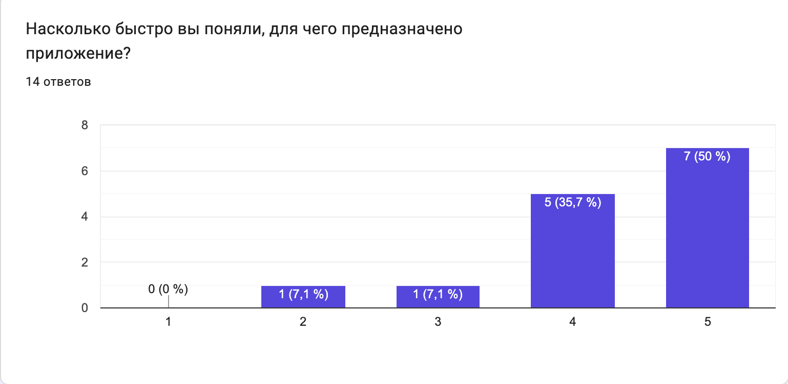
Рисунок 3.12 - Понимание назначения приложения
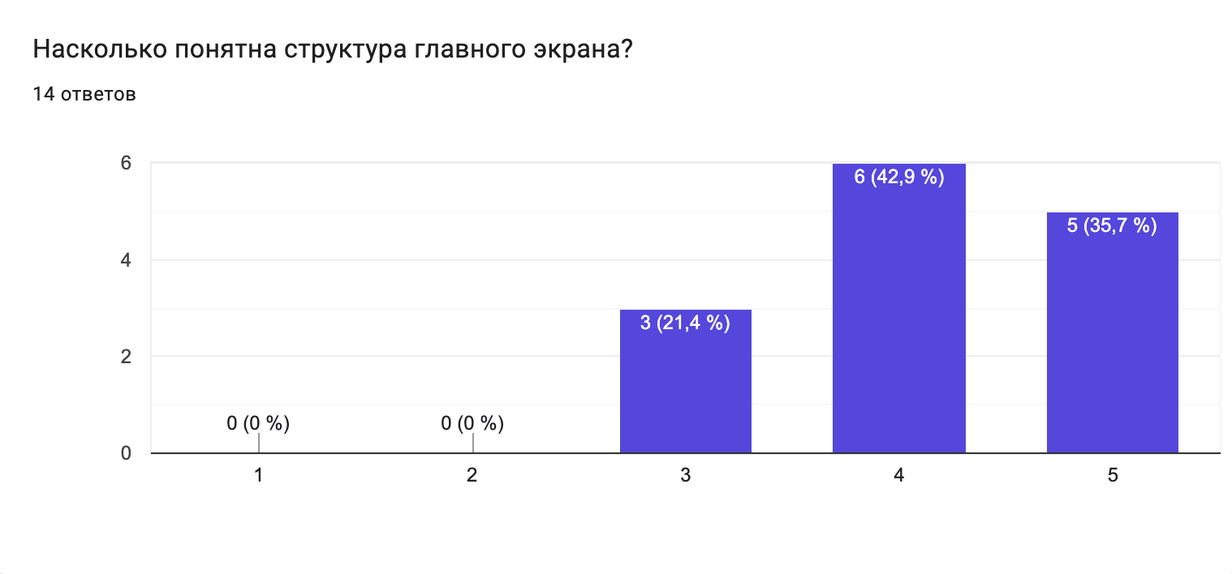
Рисунок 3.13 - Понятность структуры главного экрана
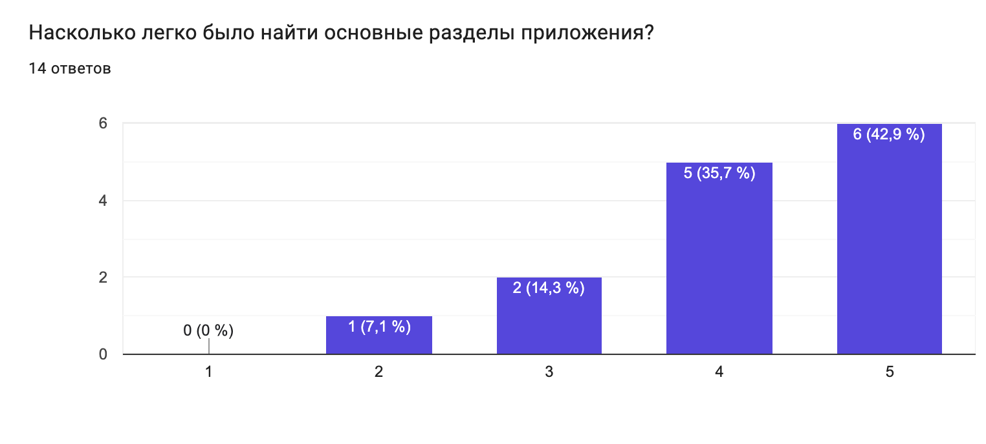
Рисунок 3.14 - Поиск основных разделов приложения
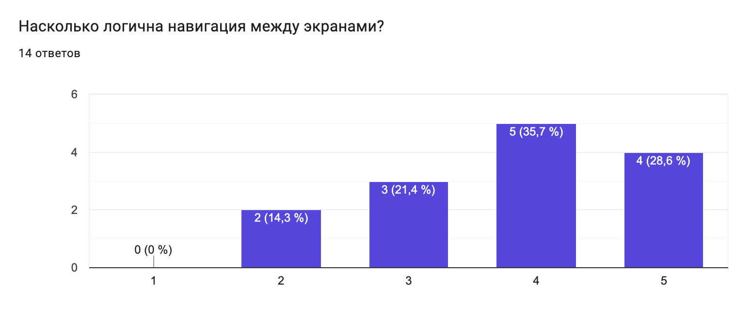
Рисунок 3.15 - Логичность навигации между экранами
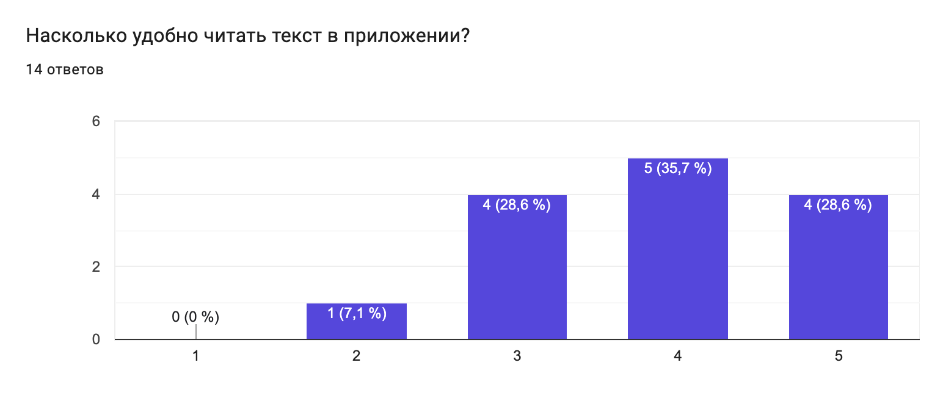
Рисунок 3.16 - Удобство чтения текста в приложении
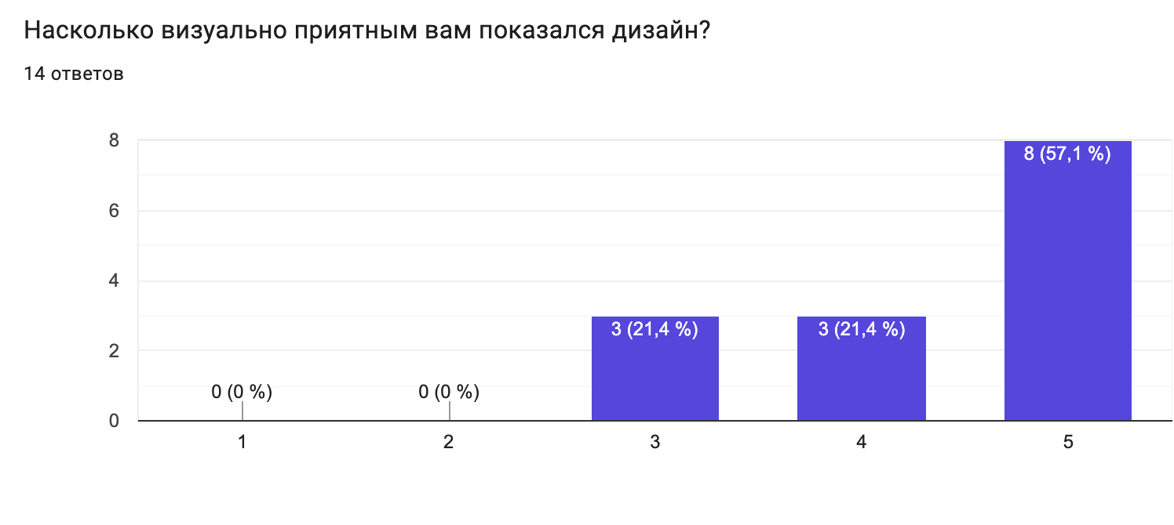
Рисунок 3.17 - Визуальная привлекательность дизайна
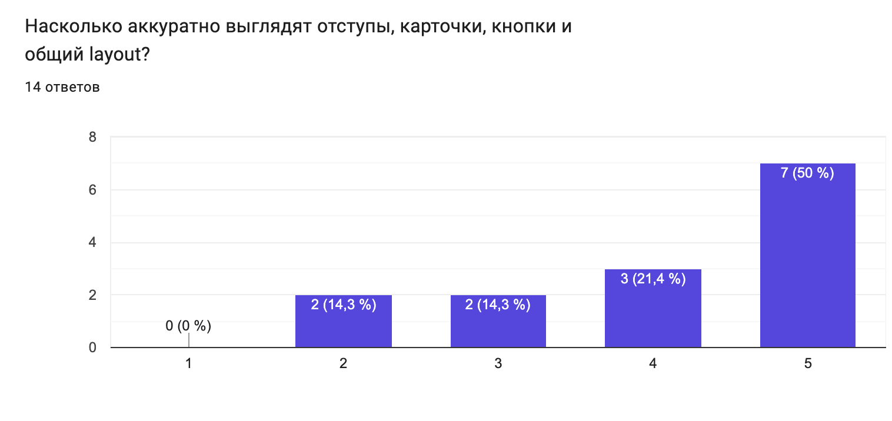
Рисунок 3.18 - Аккуратность отступов, карточек, кнопок и layout
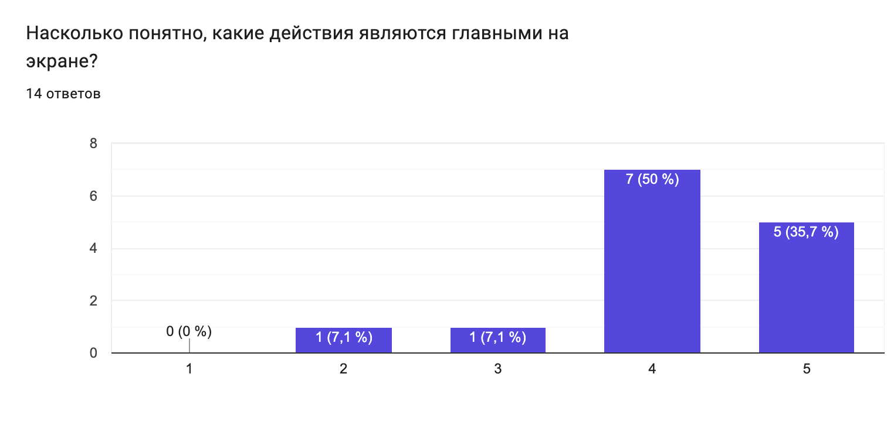
Рисунок 3.19 - Понятность главных действий на экране
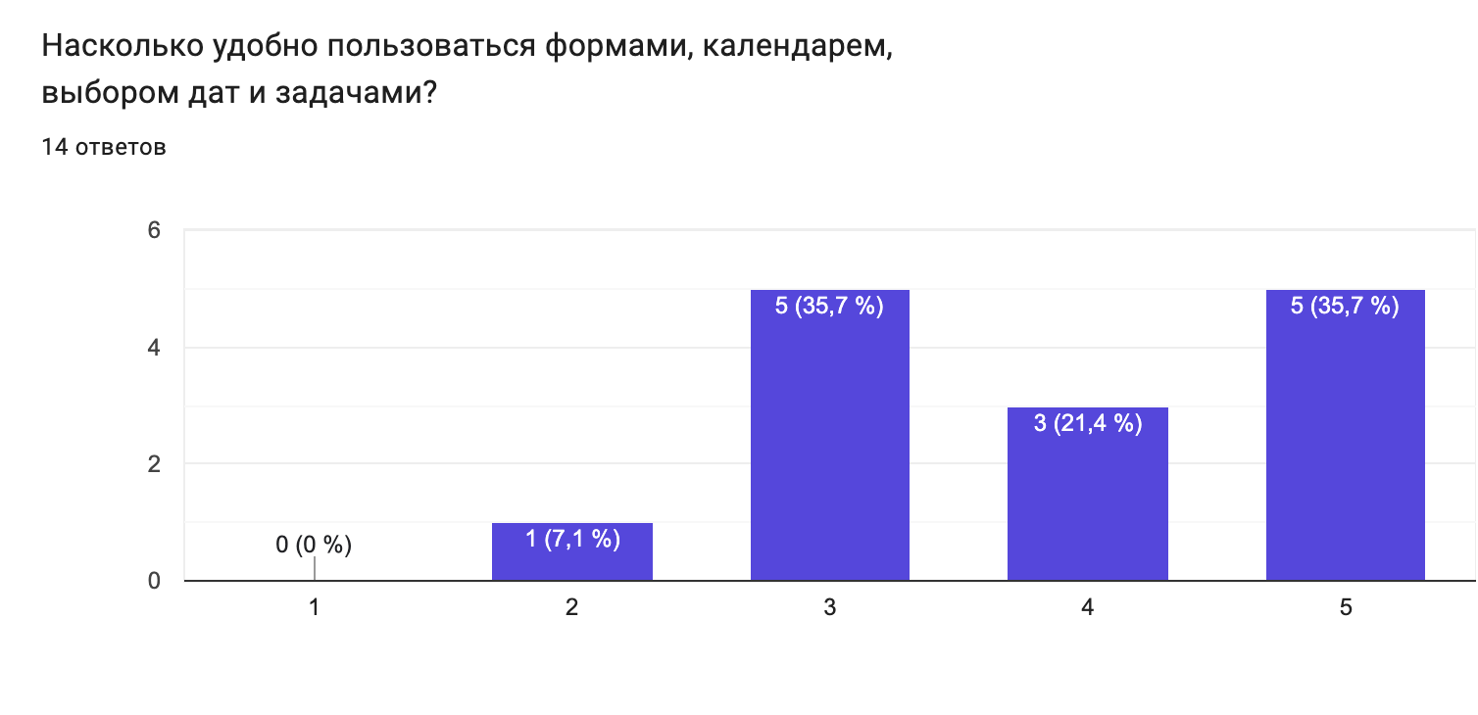
Рисунок 3.20 - Удобство форм, календаря, выбора дат и задач
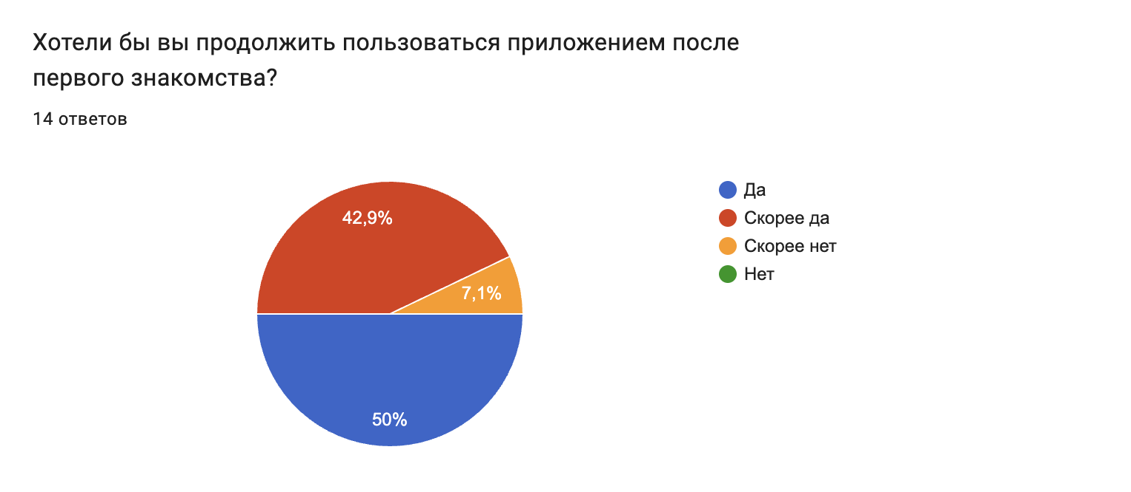
Рисунок 3.21 - Готовность продолжить пользоваться приложением
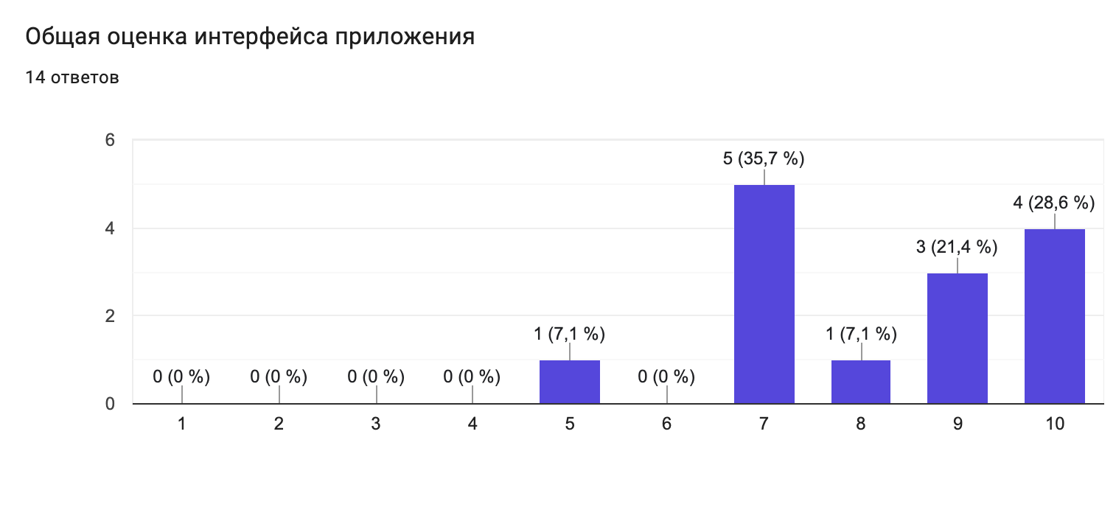
Рисунок 3.22 - Общая оценка интерфейса приложения

ЗАКЛЮЧЕНИЕ
В работе выполнена заказная разработка iOS-приложения Luma для адаптивного планирования и контроля личной продуктивности. Техническое задание представлено функциональными и нефункциональными требованиями, которые использованы как основание для анализа, проектирования, реализации и предварительной проверки.
На этапе анализа исследована предметная область и сопоставлены приложения-аналоги. Сравнение показало, что существующие решения покрывают отдельные функции, но не объединяют требуемый заказчиком набор планирования, дневника сна и эмоций, фокус-сессий, анализа состояния, статистики и геймификации.
Требования формализованы в группах FR-01–FR-14 и NFR-01–NFR-10, для них определены способы проверки. На их основе уточнены роли заказчика, разработчика и пользователя, границы системы, варианты использования и модель предметной области.
Выбор Swift, UIKit, SwiftUI, MVVM-C, Core Data и системных фреймворков iOS обоснован требованиями к нативности, автономной работе, интеграциям, сохранности данных, сопровождаемости и тестируемости. Пользовательский интерфейс и структура хранения спроектированы с разделением экранов, бизнес-логики, навигации, репозиториев и системных сервисов.
В программном коде реализованы регистрация и вход, календарь и задачи, автоматическое планирование, уведомления, ручной дневник сна и эмоций, фокус-сессия с Live Activity, анализ состояния, статистика, достижения и профиль. Пароль не хранится в Core Data в открытом виде: его хеш с индивидуальной солью сохраняется в Keychain.
Соответствие требованиям предварительно оценено по матрице трассировки, инспекции реализации и имеющимся автоматизированным тестам. Пользовательское тестирование 14 респондентов отдельно оценило восприятие интерфейса: средняя общая оценка составила 8,21 из 10, медианная — 8,5; 13 из 14 участников выбрали ответы «Да» или «Скорее да» на вопрос о готовности продолжить использование.
Таким образом, предусмотренный техническим заданием функциональный объём представлен в реализации, а архитектурные решения связаны с нефункциональными требованиями. Окончательный вывод о полном соответствии заказу возможен после сценарных проверок всех требований, измерения производительности, испытаний на заявленных моделях iPhone и iPad и документированной приёмки заказчиком. Ближайшие доработки интерфейса связаны с формами создания задач, выбором дат, навигацией и читаемостью отдельных элементов.

СПИСОК ИСПОЛЬЗОВАННЫХ ИСТОЧНИКОВ И ЛИТЕРАТУРЫ

1. Бегин А. Статистика смартфонов в мире (2025) [Электронный ресурс] // Инклиент. – 2024. – URL: https://inclient.ru/smartphone-stats/ (дата обращения: 26.05.2026). – Текст : электронный.
2. Исследование T-Pay: чем в России друг от друга отличаются владельцы iPhone и смартфонов на Android [Электронный ресурс] // Т-Банк. – 2024. – URL: https://www.tbank.ru/about/news/09122024-t-pay-research-how-do-iphone-and-android-smartphone-owners-differ-from-each-other-in-russia/ (дата обращения: 26.05.2026). – Текст : электронный.
3. Карасева Л. Геймификация: как игровой подход помогает в обучении и на работе [Электронный ресурс] // РБК Тренды. – 2021. – Обновлено: 26.11.2024. – URL: https://trends.rbc.ru/trends/education/605c6f2f9a79473a61646994 (дата обращения: 26.05.2026). – Текст : электронный.
4. Getting started [Электронный ресурс] // Apple Developer Documentation. – URL: https://developer.apple.com/design/human-interface-guidelines/getting-started (дата обращения: 26.05.2026). – Текст : электронный.
5. Филимонов А. П. Анализ современных тенденций развития стратегического планирования [Электронный ресурс] // Экономика, предпринимательство и право. – 2024. – URL: https://cyberleninka.ru/article/n/analiz-sovremennyh-tendentsiy-razvitiya-strategicheskogo-planirovaniya (дата обращения: 03.06.2026). – Текст : электронный.
6. Назарова Е. К. Влияние психики на производительность труда [Электронный ресурс] // Universum: психология и образование. – 2024. – № 7(121). – URL: https://cyberleninka.ru/article/n/vliyanie-psihiki-na-proizvoditelnost-truda (дата обращения: 03.06.2026). – Текст : электронный.
7. Новикова Ю. Л., Аулова О. Ю., Быковская Е. С. Физиология сна и его влияние на психоэмоциональное состояние студентов [Электронный ресурс] // Вестник МГПУ. Серия «Естественные науки». – 2023. – № 2(50). – DOI: 10.25688/2076-9091.2023.50.2.04. – URL: https://iest-vestnik.mgpu.ru/wp-content/uploads/sites/5/2023/08/novikova-yu-l-aulova-o-yu-bykovskaya-e-s.pdf (дата обращения: 03.06.2026). – Текст : электронный.
8. Morrissette M. New study shows treating work like a game drives results [Электронный ресурс] // Phys.org. – 2024. – 25 March. – URL: https://phys.org/news/2024-03-game-results.html (дата обращения: 03.06.2026). – Текст : электронный.
9. Aeon B., Faber A., Panaccio A. Does time management work? A meta-analysis [Электронный ресурс] // PLOS ONE. – 2021. – Vol. 16, № 1. – e0245066. – DOI: 10.1371/journal.pone.0245066. – URL: https://journals.plos.org/plosone/article?id=10.1371/journal.pone.0245066 (дата обращения: 03.06.2026). – Текст : электронный.
10. Takano Y., Iwano S., Aoki S. et al. A systematic review of the effect of sleep interventions on presenteeism [Электронный ресурс] // BioPsychoSocial Medicine. – 2021. – Vol. 15, Article 21. – DOI: 10.1186/s13030-021-00224-z. – URL: https://link.springer.com/article/10.1186/s13030-021-00224-z (дата обращения: 03.06.2026). – Текст : электронный.
11. Weiss H. M., Merlo K. L. Affect, Attention, and Episodic Performance [Электронный ресурс] // Current Directions in Psychological Science. – 2020. – Vol. 29, № 5. – P. 453–459. – DOI: 10.1177/0963721420949496. – URL: https://journals.sagepub.com/doi/10.1177/0963721420949496 (дата обращения: 03.06.2026). – Текст : электронный.
12. Oliveira M., Abelha A., Sousa R., Peixoto H. Gamification in mobile applications: techniques, benefits and challenges [Электронный ресурс] // Procedia Computer Science. – 2024. – Vol. 251. – P. 678–683. – DOI: 10.1016/j.procs.2024.11.168. – URL: https://www.sciencedirect.com/science/article/pii/S1877050924034021 (дата обращения: 03.06.2026). – Текст : электронный.
13. Paschmann J. W., Bruno H. A., van Heerde H. J., Völckner F., Klein K. Driving Mobile App User Engagement Through Gamification [Электронный ресурс] // Journal of Marketing Research. – 2025. – Vol. 62, № 2. – P. 249–273. – DOI: 10.1177/00222437241275927. – URL: https://journals.sagepub.com/doi/10.1177/00222437241275927 (дата обращения: 03.06.2026). – Текст : электронный.
14. Oakley-Girvan I., Yunis R., Longmire M., Ouillon J. S. What Works Best to Engage Participants in Mobile App Interventions and e-Health: A Scoping Review [Электронный ресурс] // Telemedicine and e-Health. – 2022. – DOI: 10.1089/tmj.2021.0176. – URL: https://journals.sagepub.com/doi/10.1089/tmj.2021.0176 (дата обращения: 03.06.2026). – Текст : электронный.
15. Karlsen F. Affordances in digital detox and productivity apps [Электронный ресурс] // AoIR Selected Papers of Internet Research. – 2021. – DOI: 10.5210/spir.v2021i0.11956. – URL: https://spir.aoir.org/ojs/index.php/spir/article/view/11956 (дата обращения: 03.06.2026). – Текст : электронный.
16. Weichbroth P. Usability Testing of Mobile Applications: A Methodological Framework [Электронный ресурс] // Applied Sciences. – 2024. – Vol. 14, № 5. – Article 1792. – DOI: 10.3390/app14051792. – URL: https://www.mdpi.com/2076-3417/14/5/1792 (дата обращения: 03.06.2026). – Текст : электронный.
17. Milne-Ives M., Homer S. R., Andrade J., Meinert E. Potential associations between behavior change techniques and engagement with mobile health apps: a systematic review [Электронный ресурс] // Frontiers in Psychology. – 2023. – Vol. 14. – Article 1227443. – DOI: 10.3389/fpsyg.2023.1227443. – URL: https://pmc.ncbi.nlm.nih.gov/articles/PMC10545861/ (дата обращения: 03.06.2026). – Текст : электронный.
18. Matthews P., Rhodes-Maquaire C. Personalisation and Recommendation for Mental Health Apps: A Scoping Review [Электронный ресурс] // Behaviour & Information Technology. – 2025. – Vol. 44, № 10. – P. 2389–2404. – DOI: 10.1080/0144929X.2024.2356630. – URL: https://www.tandfonline.com/doi/full/10.1080/0144929X.2024.2356630 (дата обращения: 03.06.2026). – Текст : электронный.
19. Apple Inc. Model-View-Controller [Электронный ресурс] // Apple Developer Documentation Archive. – 2018. – URL: https://developer.apple.com/library/archive/documentation/General/Conceptual/DevPedia-CocoaCore/MVC.html (дата обращения: 21.06.2026). – Текст : электронный.
20. Fowler M. Presentation Model [Электронный ресурс] // martinfowler.com. – 2004. – URL: https://martinfowler.com/eaaDev/PresentationModel.html (дата обращения: 21.06.2026). – Текст : электронный.
21. Model-View-ViewModel (MVVM) [Электронный ресурс] // Microsoft Learn. – URL: https://learn.microsoft.com/en-us/dotnet/architecture/maui/mvvm (дата обращения: 21.06.2026). – Текст : электронный.
22. Khanlou S. Coordinators Redux [Электронный ресурс] // Khanlou. – 2015. – URL: https://khanlou.com/2015/10/coordinators-redux/ (дата обращения: 21.06.2026). – Текст : электронный.
23. Martin R. C. The Clean Architecture [Электронный ресурс] // The Clean Code Blog. – 2012. – URL: https://blog.cleancoder.com/uncle-bob/2012/08/13/the-clean-architecture.html (дата обращения: 21.06.2026). – Текст : электронный.
24. Gilbert J., Stoll C. Architecting iOS Apps with VIPER [Электронный ресурс] // objc.io. – 2014. – URL: https://www.objc.io/issues/13-architecture/viper/ (дата обращения: 21.06.2026). – Текст : электронный.

ПРИЛОЖЕНИЕ А
Фотографии интерфейса приложения
В приложении представлены дополнительные экраны разработанного iOS-приложения, которые демонстрируют работу уведомлений, статистики сна, эмоций, задач и профиля пользователя.
Рисунок А.1 – Экран списка уведомлений | 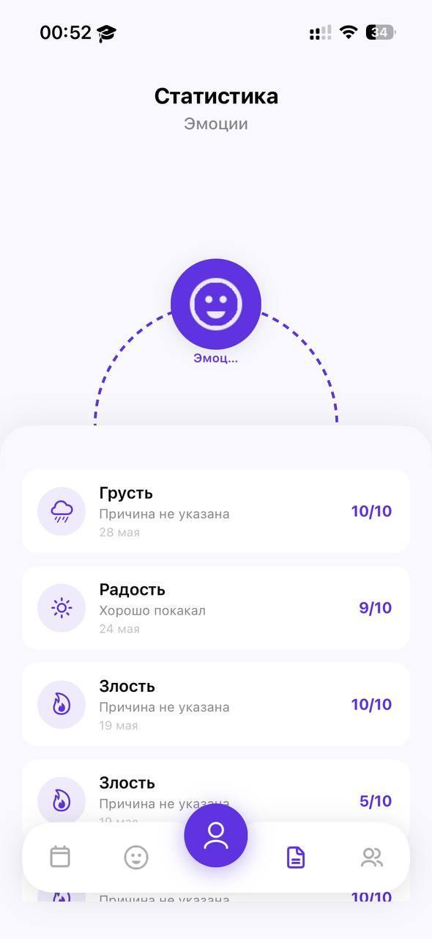  Рисунок А.2 – Экран статистики эмоций
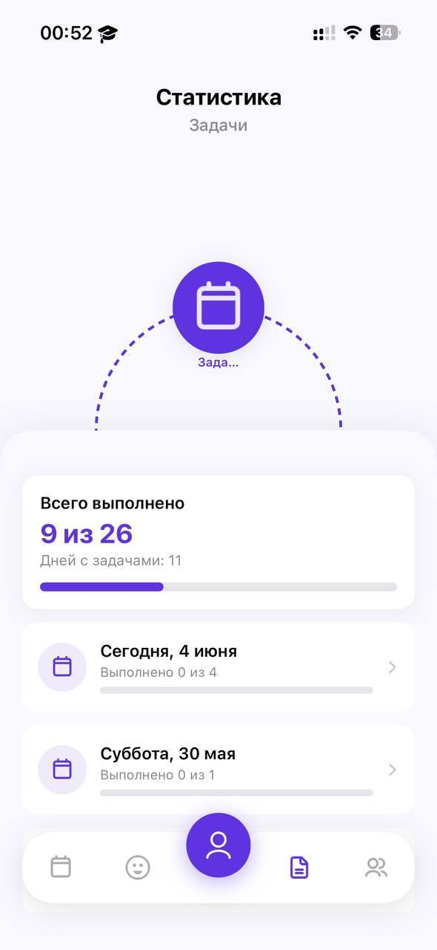  Рисунок А.3 – Экран статистики задач | 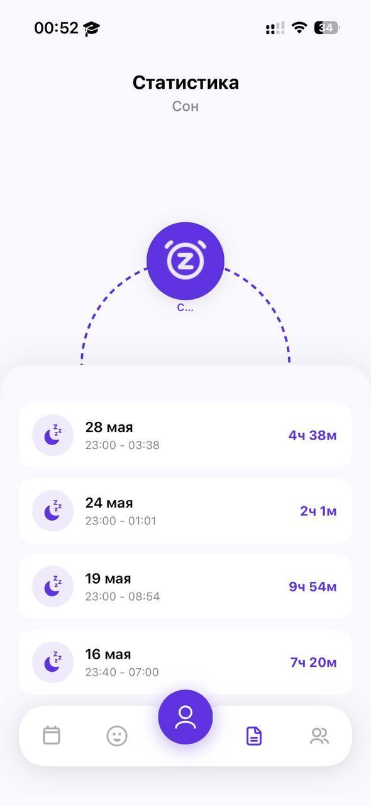  Рисунок А.4 – Экран статистики сна
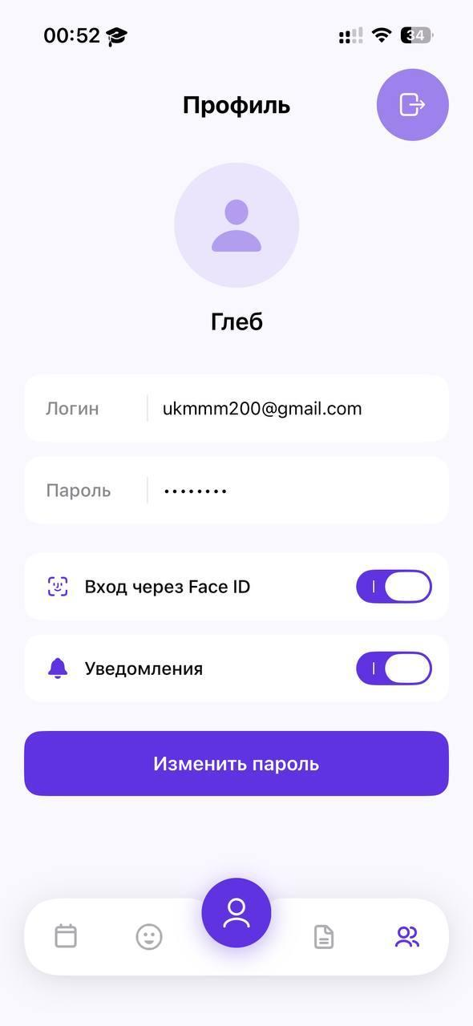
Рисунок А.5 – Экран профиля пользователя

